

**Ветеринария саласындағы мемлекеттік көрсетілетін қызметтердің регламенттерін бекіту туралы**

***Күшін жойған***

Қызылорда облысы әкімдігінің 2015 жылғы 02 қазандағы № 181 қаулысы. Қызылорда облысының Әділет департаментінде 2015 жылғы 28 қазанда № 5200 болып тіркелді. Күші жойылды - Қызылорда облысы әкімдігінің 2020 жылғы 6 ақпандағы № 163 қаулысымен

      Ескерту. Күші жойылды - Қызылорда облысы әкімдігінің 06.02.2020 № 163 қаулысымен (алғашқы ресми жарияланған күнінен кейін күнтізбелік он күн өткен соң қолданысқа енгізіледі).

      "Қазақстан Республикасындағы жергілікті мемлекеттік басқару және өзін-өзі басқару туралы" Қазақстан Республикасының 2001 жылғы 23 қаңтардағы Заңына және "Мемлекеттік көрсетілетін қызметтер туралы" Қазақстан Республикасының 2013 жылғы 15 сәуірдегі Заңына сәйкес Қызылорда облысының әкімдігі **ҚАУЛЫ ЕТЕДІ**:

      1. Қоса беріліп отырған:

      1) "Ветеринария саласындағы қызметпен айналысуға лицензия беру" мемлекеттік көрсетілетін қызмет регламенті;

      2) "Ауыл шаруашылығы жануарларын ветеринариялық паспорт бере отырып бірдейлендіруді жүргізу" мемлекеттік көрсетілетін қызмет регламенті;

      3) "Ветеринариялық анықтамалар беру" мемлекеттік көрсетілетін қызмет регламенті;

      4) "Ветеринария саласында кәсіпкерлік қызметті жүзеге асыратын жеке және заңды тұлғаларды аттестаттау" мемлекеттік көрсетілетін қызмет регламенті;

      5) "Мемлекеттік ветеринариялық-санитариялық бақылау және қадағалау объектілеріне ветеринариялық-санитариялық қорытынды беру" мемлекеттік көрсетілетін қызмет регламенті;

      6) "Жануарларды өсіруді, жануарларды союға дайындауды (союды), сақтауды, өңдеуді және сатуды жүзеге асыратын өндіріс объектілеріне, сондай-ақ ветеринариялық препараттарды, жем және жемазық қоспаларын өндіру, сақтау және сату бойынша өндіріс объектілеріне тіркеу нөмірлерін беру" мемлекеттік көрсетілетін қызмет регламенті бекітілсін.

      2. Осы қаулының орындалуын бақылау Қызылорда облысы әкімінің орынбасары С.С. Қожаниязовқа жүктелсін.

      3. Осы қаулы алғашқы ресми жарияланған күнінен кейін күнтізбелік он күн өткен соң қолданысқа енгізіледі.

|  |  |
| --- | --- |
| *Қызылорда облысының әкімі* | *Қ. Көшербаев* |

|  |  |
| --- | --- |
|  | Қызылорда облысы әкімдігінің 2015 жылғы "2" қазандағы № 181 қаулысымен бекітілген |

**"Ветеринария саласындағы қызметпен айналысуға лицензия беру" мемлекеттік көрсетілетін қызмет регламенті**

**1. Жалпы ережелер**

      1. Көрсетілетін қызметті берушінің атауы: "Қызылорда облысының ветеринария басқармасы" мемлекеттік мекемесі (бұдан әрі - көрсетілетін қызметті беруші).

      Өтініштерді қабылдау және мемлекеттік көрсетілетін қызмет нәтижелерін беру:

      1) көрсетілетін қызметті берушінің кеңсесі;

      2) www.egov.kz, www.elicense.kz "электрондық үкiмет" веб-порталы (бұдан әрi - портал) арқылы жүзеге асырылады.

      Ескерту. 1-тармаққа өзгеріс енгізілді - Қызылорда облысы әкімдігінің 04.04.2016 № 426 қаулысымен (алғашқы ресми жарияланған күнінен кейін күнтізбелік он күн өткен соң қолданысқа енгізіледі).

      2. Мемлекеттік көрсетілетін қызмет нысаны - электрондық (ішінара автоматтандырылған) немесе қағаз түрінде.

      3. Мемлекеттік көрсетілетін қызмет нәтижесі - ветеринария саласындағы қызметпен айналысуға лицензия және (немесе) лицензияға қосымша, оны қайта ресімдеу, лицензияның және (немесе) лицензияға қосымшаның телнұсқасы (бұдан әрі – лицензия) не "Ветеринария саласындағы мемлекеттік көрсетілетін қызметтер стандарттарын бекіту туралы" Қазақстан Республикасы Ауыл шаруашылығы министрінің 2015 жылдың 6 мамырдағы № 7-1/418 бұйрығымен (нормативтік құқықтық актілерді мемлекеттік тіркеу Тізілімінде нөмірі № 11959 болып тіркелген) бекітілген "Ветеринария саласындағы қызметпен айналысуға лицензия беру" мемлекеттік көрсетілетін қызмет стандартының (бұдан әрі - стандарт) 10-тармағында көзделген жағдайларда және негіздер бойынша мемлекеттік қызметті көрсетуден бас тарту туралы дәлелді жауап.

      4. Мемлекеттік көрсетілетін қызмет нәтижесін ұсыну нысаны - электрондық немесе қағаз түрінде.

      Көрсетілетін қызметті алушы портал арқылы жүгінген кезде мемлекеттік көрсетілетін қызмет нәтижесі көрсетілетін қызметті алушының "жеке кабинетіне" көрсетілетін қызметті берушінің уәкілетті адамының электрондық цифрлық қолтаңбасымен (бұдан әрі – ЭЦҚ) куәландырылған электрондық құжат нысанында жолданады.

      Көрсетілетін қызметті алушы көрсетілетін қызметті берушіге жүгінген жағдайда, мемлекеттік қызметті көрсету нәтижесі электрондық нысанда ресімделеді, басып шығарылады, көрсетілетін қызметті беруші басшысының қолы қойылады және мөрмен куәландырылады.

**2. Мемлекеттік қызмет көрсету процесінде көрсетілетін қызметті берушінің құрылымдық бөлімшелерінің (қызметкерлерінің) іс-қимыл тәртібінің сипаттамасы**

      5. Мемлекеттік қызмет көрсету бойынша рәсімді (іс-қимылды) бастауға негіздеме: көрсетілетін қызметті алушының не оның өкілінің көрсетілетін қызметті берушіге стандарттың 1 немесе 2–қосымшаларына сәйкес белгіленген нысан бойынша өтініш ұсынуы немесе портал арқылы белгіленген нысан бойынша электрондық құжат түріндегі өтініш жолдауы.

      6. Мемлекеттік қызмет көрсету процесінің құрамына кіретін әрбір рәсімнің (іс - қимылдың) мазмұны, орындаудың ұзақтығы:

      1) көрсетілетін қызметті алушы не оның өкілі көрсетілетін қызметті берушіге стандарттың 9-тармағына сәйкес құжаттарды ұсынады;

      2) көрсетілетін қызметті берушінің кеңсе қызметкері құжаттарды тіркейді, көрсетілетін қызметті алушыға не оның өкіліне құжаттардың қабылданған күні мен уақыты көрсетіліп, көрсетілетін қызметті берушінің кеңсесінде тіркелгені туралы белгісі бар өтініштің көшірмесін (бұдан әрі – өтініштің көшірмесі) береді және құжаттарды көрсетілетін қызметті берушінің басшысына ұсынады (отыз минуттан аспайды);

      3) көрсетілетін қызметті берушінің басшысы құжаттарды қарайды және көрсетілетін қызметті берушінің орындаушысына жолдайды (отыз минуттан аспайды);

      4) көрсетілетін қызметті берушінің орындаушысы ұсынылған құжаттардың толықтығын тексереді, ұсынылған құжаттардың толық еместігі фактісі анықталған жағдайда өтінішті әрі қарай қараудан жазбаша бас тартуды (бұдан әрі – өтінішті қараудан бас тарту) дайындайды және көрсетілетін қызметті берушінің басшысына ұсынады (отыз минуттан аспайды);

      5) көрсетілетін қызметті берушінің басшысы өтінішті қараудан бас тартуға қол қояды және көрсетілетін қызметті берушінің кеңсе қызметкеріне жолдайды (отыз минуттан аспайды);

      6) көрсетілетін қызметті берушінің кеңсе қызметкері өтінішті қараудан бас тартуды тіркейді және көрсетілетін қызметті алушыға не оның өкіліне береді (отыз минуттан аспайды);

      7) құжаттардың толық топтамасы ұсынылған жағдайда көрсетілетін қызметті берушінің орындаушысы лицензияны дайындайды немесе ұсынылған құжаттар стандарттың 10-тармағында көзделген жағдайлар мен негіздерге сәйкес келген жағдайда мемлекеттік көрсетілетін қызметті көрсетуден бас тарту туралы дәлелді жауап (бұдан әрі – дәлелді бас тарту) дайындайды және лицензияны немесе дәлелді бас тартуды көрсетілетін қызметті берушінің басшысына ұсынады:

      лицензияны және (немесе) лицензияға қосымшаны беру кезінде - он төрт жұмыс күні ішінде;

      лицензияны және (немесе) лицензияға қосымшаны қайта ресімдеу кезінде – екі жұмыс күні ішінде;

      лицензияны және (немесе) лицензияға қосымшаның телнұсқасын беру кезінде – бір жұмыс күні ішінде;

      8) көрсетілетін қызметті берушінің басшысы лицензияға немесе дәлелді бас тартуға қол қояды және көрсетілетін қызметті берушінің кеңсе қызметкеріне жолдайды (отыз минуттан аспайды);

      9) көрсетілетін қызметті берушінің кеңсе қызметкері лицензияны немесе дәлелді бас тартуды тіркейді және көрсетілетін қызметті алушыға не оның өкіліне береді (отыз минуттан аспайды).

      Келесі рәсімді (іс-қимылды) орындауды бастау үшін негіз болатын мемлекеттік қызметті көрсету бойынша рәсім (іс-қимыл) нәтижесінің (рәсімнің (іс-қимылдың) нәтижесі және оның басқа құрылымдық бөлімшеге берілу тәртібі көрсетіле отырып) сипаттамасы осы регламенттің 1-қосымшасында келтірілген.

**3. Мемлекеттік қызмет көрсету процесінде көрсетілетін қызметті берушінің құрылымдық бөлімшелерінің (қызметкерлерінің) өзара іс-қимыл тәртібінің сипаттамасы**

      7. Мемлекеттік қызмет көрсету процесіне қатысатын көрсетілетін қызметті берушінің құрылымдық бөлімшелерінің (қызметкерлерінің) тізбесі:

      1) көрсетілетін қызметті берушінің кеңсе қызметкері;

      2) көрсетілетін қызметті берушінің басшысы;

      3) көрсетілетін қызметті берушінің орындаушысы.

      8. Әрбір рәсімнің (іс-қимылдың) ұзақтығы көрсетіле отырып, құрылымдық бөлімшелер (қызметкерлер) арасындағы рәсімдер (іс-қимылдар) реттілігінің сипаттамасы осы регламенттің 2–қосымшасында келтірілген.

      9. Мемлекеттік қызмет көрсету процесінде көрсетілетін қызметті берушінің құрылымдық бөлімшелерінің (қызметкерлерінің) рәсімдері (іс-қимылдары), өзара іс-қимылдары реттілігінің толық сипаттамасы және мемлекеттік қызмет көрсету процесінде ақпараттық жүйелерді қолдану тәртібінің сипаттамасы осы регламенттің 4-қосымшасына сәйкес мемлекеттік қызмет көрсетудің бизнес-процестерінің анықтамалығында көрсетілген.

      Мемлекеттік қызмет көрсетудің бизнес-процестерінің анықтамалығы "Қызылорда облысының ветеринария басқармасы" мемлекеттік мекемесінің, Қызылорда облысы әкімдігінің, Қызылорда қаласы және аудан әкімдіктерінің ресми интернет-ресурстарында орналастырылады.

      Ескерту. 9-тармаққа өзгеріс енгізілді - Қызылорда облысы әкімдігінің 04.04.2016 № 426 қаулысымен (алғашқы ресми жарияланған күнінен кейін күнтізбелік он күн өткен соң қолданысқа енгізіледі).

**4. Мемлекеттік қызмет көрсету процесінде ақпараттық жүйелерді пайдалану тәртібінің сипаттамасы**

      10. Мемлекеттік қызметті портал арқылы көрсету кезіндегі көрсетілетін қызметті беруші мен көрсетілетін қызметті алушы рәсімдерінің (іс-қимылдарының) кезектілігі мен жүгіну тәртібінің сипаттамасы:

      1) көрсетілетін қызметті алушы не оның өкілі порталда тіркеледі және көрсетілетін қызметті алушының ЭЦҚ-мен куәландырылған белгіленген нысандағы электрондық құжат түріндегі өтініш (бұдан әрі – электрондық сұраныс) пен стандарттың 9-тармағына сәйкес құжаттарды жолдайды:

      1) көрсетілетін қызметті берушінің орындаушысы электрондық сұраныс пен құжаттарды қабылдайды, көрсетілетін қызметті алушының не оның өкілінің "жеке кабинетіне" мемлекеттік көрсетілетін қызмет нәтижесін алу күні мен уақыты көрсетіле отырып, электрондық сұраныс пен құжаттардың қабылданғандығы туралы хабарлама жолданады (отыз минуттан аспайды);

      2) электрондық сұраныс пен құжаттарды қабылдағаннан кейін мемлекеттік қызмет көрсету процесінде көрсетілетін қызметті берушінің құрылымдық бөлімшелерінің (қызметкерлерінің) іс-қимылдары осы регламенттің 6-тармағының 2-8) тармақшаларына сәйкес жүзеге асырылады;

      3) көрсетілетін қызметті берушінің орындаушысы мемлекеттік қызмет көрсетудің нәтижесін тіркейді және көрсетілетін қызметті алушының не оның өкілінің "жеке кабинетіне" жолдайды (отыз минуттан аспайды).

      Мемлекеттік қызмет көрсетуге тартылған графикалық нысандағы ақпараттық жүйелердің функционалдық өзара іс-қимыл диаграммасы осы регламенттің 3-қосымшасында келтірілген.

|  |  |
| --- | --- |
|  | "Ветеринария саласындағы қызметпен айналысуға лицензия беру" |
|  | мемлекеттік көрсетілетін қызмет регламентіне |
|  | 1-қосымша |

**Келесі рәсімді (іс-қимылды) орындауды бастау үшін негіз болатын мемлекеттік қызметті көрсету бойынша рәсім (іс-қимыл) нәтижесінің (рәсімнің (іс-қимылдың) нәтижесі және оның басқа құрылымдық бөлімшеге берілу тәртібі көрсетіле отырып) сипаттамасы**

|  |  |  |  |  |  |  |  |  |  |
| --- | --- | --- | --- | --- | --- | --- | --- | --- | --- |
| 1 | Рәсімнің  (іс-қимылдың) нөмірі | 1 | 2 | 3 | 4 | 5 | 6 | 7 | 8 |
| 2 | Құрылымдық бөлімшелердің атауы | Көрсетілетін қызметті берушінің кеңсе қызметкері | Көрсетілетін қызметті берушінің басшысы | Көрсетілетін қызметті берушінің орындаушысы | Көрсетілетін қызметті берушінің басшысы | Көрсетілетін қызметті берушінің кеңсе қызметкері | Көрсетілетін қызметті берушінің орындаушысы | Көрсетілетін қызметті берушінің басшысы | Көрсетілетін  қызметті берушінің  кеңсе қызметкері |
| 3 | Рәсімнің  (іс-қимылдың) атауы және олардың сипаттамасы | құжаттарды тіркейді және көрсетілетін қызметті алушыға не оның өкіліне өтініштің көшірмесін береді | құжаттарды  қарайды | ұсынылған құжаттардың толықтығын тексереді, ұсынылған құжаттардың толық еместігі фактісі анықталған жағдайда өтінішті қараудан бас тартуды дайындайды | өтінішті қараудан бас тартуға қол қояды | өтінішті қараудан бас тартуды тіркейді | құжаттардың толық топтамасы ұсынылған жағдайда лицензияны немесе дәлелді бас тартуды дайындайды | лицензияға немесе дәлелді бас тартуға қол қояды | лицензияны немесе дәлелді бас тартуды тіркейді |
| 4 | Келесі рәсімді (іс-қимылды) орындауды бастау үшін негіз болатын мемлекеттік қызметті көрсету бойынша рәсім (іс-қимыл) нәтижесі | құжаттарды көрсетілетін қызметті берушінің басшысына ұсынады | құжаттарды көрсетілетін қызметті берушінің орындаушысына  жолдайды | өтінішті қараудан бас тартуды көрсетілетін қызметті берушінің басшысына ұсынады | өтінішті қараудан бас тартуды көрсетілетін қызметті берушінің кеңсе қызметкеріне жолдайды | өтінішті қараудан бас тартуды көрсетілетін қызметті алушыға не оның өкіліне береді | лицензияны немесе дәлелді бас тартуды көрсетілетін қызметті берушінің басшысына ұсынады | лицензияны немесе дәлелді бас тартуды көрсетілетін қызметті берушінің кеңсе қызметкеріне жолдайды | лицензияны немесе дәлелді бас тартуды көрсетілетін қызметті алушыға не оның өкіліне береді |
| 5 | Орындалу мерзімі | 30 минуттан  аспайды | 30 минуттан аспайды | 30 минуттан аспайды | 30 минуттан  аспайды | 30 минуттан  аспайды | лицензия беру кезінде –  14 жұмыс күні ішінде;  қайта ресімдеу кезінде – 2 жұмыс күні ішінде;  телнұсқа беру кезінде – 1 жұмыс күні ішінде | 30 минуттан  аспайды | 30 минуттан  аспайды |

|  |  |
| --- | --- |
|  | "Ветеринария саласындағы қызметпен айналысуға лицензия беру" |
|  | мемлекеттік көрсетілетін қызмет регламентіне |
|  | 2-қосымша |

**Әрбір рәсімнің (іс-қимылдың) ұзақтығы көрсетіле отырып, құрылымдық бөлімшелер (қызметкерлер) арасындағы рәсімдер (іс-қимылдар) реттілігінің сипаттамасы**

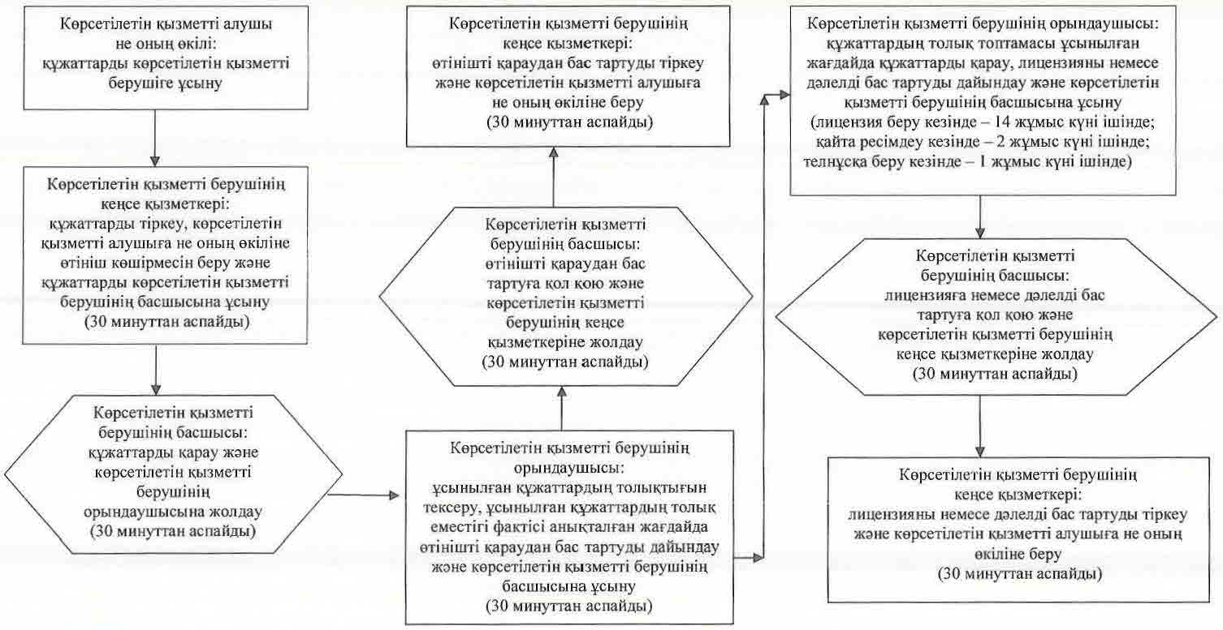

|  |  |
| --- | --- |
|  | "Ветеринария саласындағы қызметпен айналысуға |
|  | лицензия беру" мемлекеттік көрсетілетін қызмет регламентіне |
|  | 3-қосымша |

**Мемлекеттік қызмет көрсетуге тартылған графикалық нысандағы ақпараттық жүйелердің функционалдық өзара іс-қимыл диаграммасы**

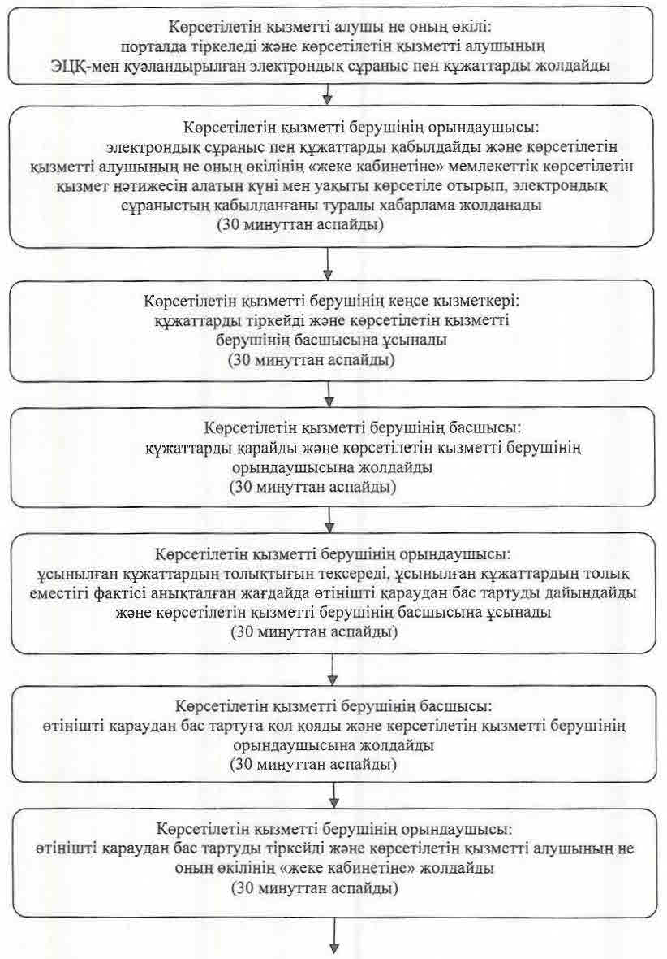

      диаграмманың жалғасы

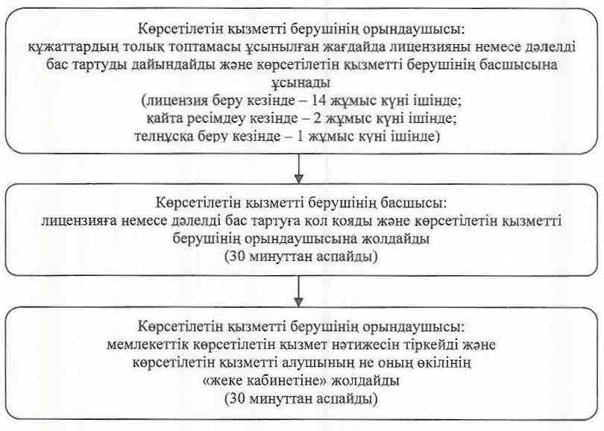

|  |  |
| --- | --- |
|  | "Ветеринария саласындағы қызметпен айналысуға лицензия беру" |
|  | мемлекеттік көрсетілетін қызмет регламентіне |
|  | 4-қосымша |

**Мемлекеттік қызмет көрсетудің бизнес-процестерінің анықтамалығы**

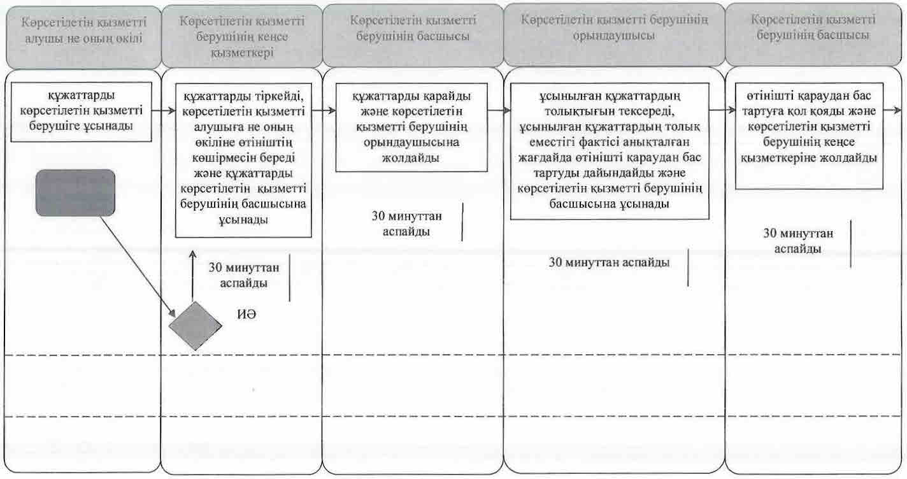

      кестенің жалғасы

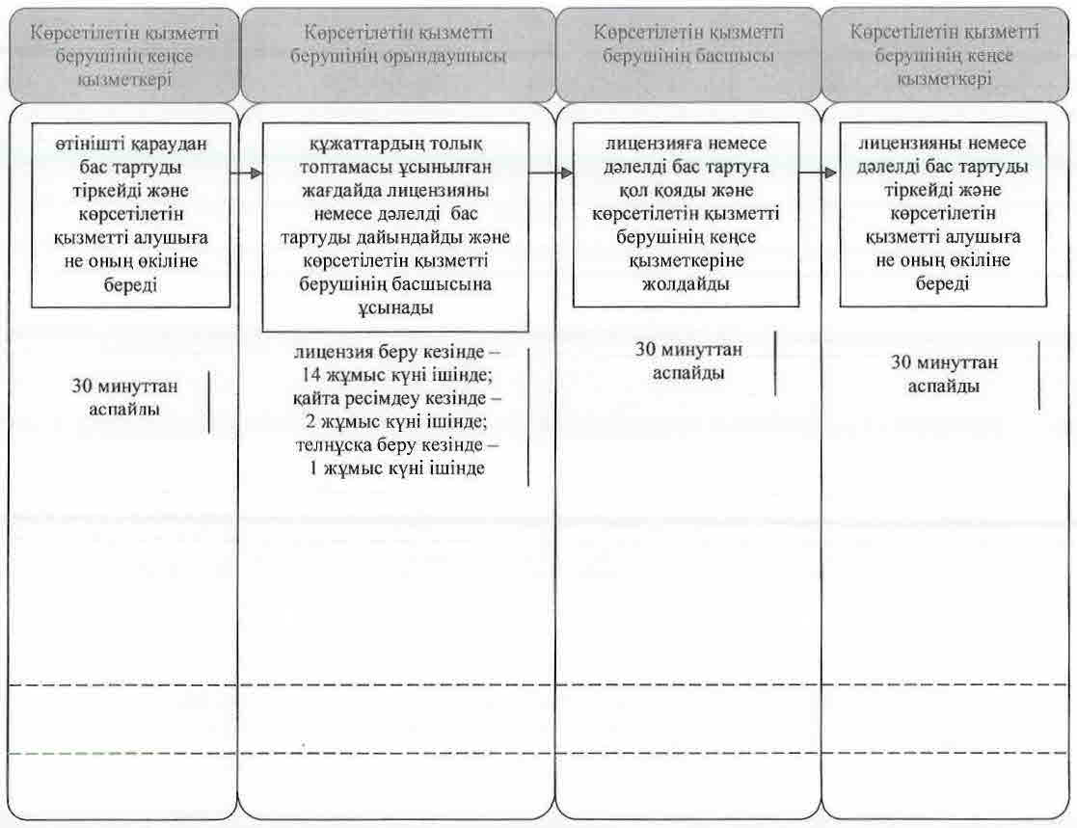

**Шартты белгілемелер:**

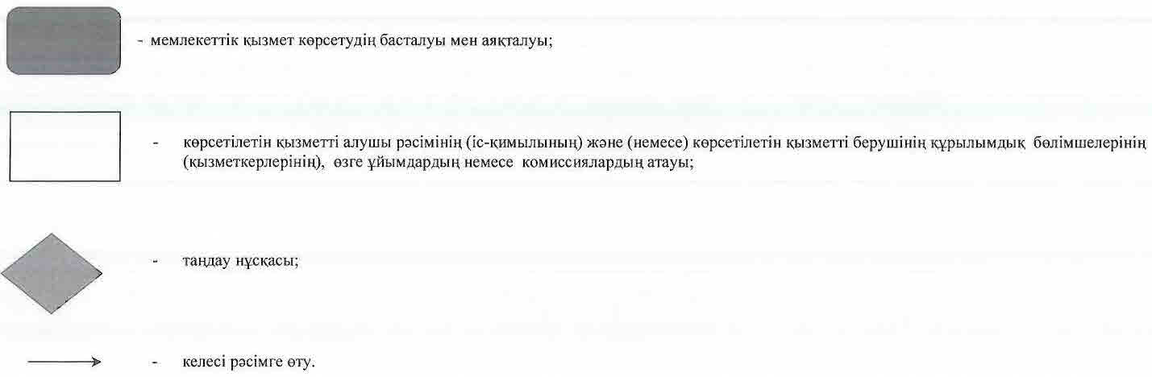

|  |  |
| --- | --- |
|  | Қызылорда облысы әкімдігінің |
|  | 2015 жылғы "2" қазандағы №181 қаулысымен |
|  | бекітілген |

**"Ауыл шаруашылығы жануарларын ветеринариялық паспорт бере отырып бірдейлендіруді жүргізу" мемлекеттік көрсетілетін қызмет регламенті**

**1. Жалпы ережелер**

      1. Көрсетілетін қызметті берушінің атауы: аудандар мен облыстық маңызы бар қаланың жергілікті атқарушы органдары құрған мемлекеттік ветеринариялық ұйымдары (бұдан әрі – көрсетілетін қызметті беруші).

      Өтініштерді қабылдау және мемлекеттік көрсетілетін қызмет нәтижелерін беру көрсетілетін қызметті берушінің кеңсесі арқылы жүзеге асырылады.

      Ветеринариялық паспорттан үзінді-көшірме алу қажет болған жағдайда өтініштерді қабылдау және мемлекеттік көрсетілетін қызмет нәтижелерін беру:

      көрсетілетін қызметті берушінің кеңсесі;

      www.egov.kz, www.elicense.kz "электрондық үкiмет" веб-порталы (бұдан әрi - портал) арқылы жүзеге асырылады.

      2. Мемлекеттік көрсетілетін қызмет нысаны - электрондық (ішінара автоматтандырылған) немесе қағаз түрінде.

      3. Мемлекеттік көрсетілетін қызмет нәтижесі – ауыл шаруашылығы жануарын бірдейлендіру тәсілдерінің бірімен жануарларға ветеринариялық паспорт бере отырып жеке нөмір беру, телнұсқа беру, ветеринариялық паспорттан үзінді-көшірме беру.

      4. Мемлекеттік көрсетілетін қызмет нәтижесін ұсыну нысаны - электрондық немесе қағаз түрінде.

**2. Мемлекеттік қызмет көрсету процесінде көрсетілетін қызметті берушінің құрылымдық бөлімшелерінің (қызметкерлерінің) іс-қимыл тәртібінің сипаттамасы**

      5. Мемлекеттік қызмет көрсету бойынша рәсімді (іс-қимылды) бастауға негіздеме: көрсетілетін қызметті алушының не оның өкілінің көрсетілетін қызметті берушіге "Ветеринария саласындағы мемлекеттік көрсетілетін қызметтер стандарттарын бекіту туралы" Қазақстан Республикасы Ауыл шаруашылығы министрінің 2015 жылғы 6 мамырдағы № 7-1/418 бұйрығымен (нормативтік құқықтық актілерді мемлекеттік тіркеу Тізілімінде № 11959 болып тіркелген) бекітілген "Ауыл шаруашылығы жануарларын ветеринариялық паспорт бере отырып бірдейлендіруді жүргізу" мемлекеттік көрсетілетін қызмет стандартының (бұдан әрі - стандарт) 1, 2 немесе 3-қосымшаларына сәйкес нысан бойынша өтініш ұсынуы немесе портал арқылы электрондық құжат нысанындағы өтініш жолдауы.

      6. Мемлекеттік қызмет көрсету процесінің құрамына кіретін әрбір рәсімнің (іс-қимылдың) мазмұны, орындаудың ұзақтығы:

      1) көрсетілетін қызметті алушы не оның өкілі көрсетілетін қызметті берушіге стандарттың 9-тармағына сәйкес құжаттарды ұсынады;

      2) көрсетілетін қызметті берушінің кеңсе қызметкері құжаттарды тіркейді, көрсетілетін қызметті алушыға не оның өкіліне құжаттар топтамасының қабылданған күні мен уақыты көрсетіле отырып, көрсетілетін қызметті берушінің кеңсесінде тіркеу туралы белгі қойылған өтініш көшірмесін (бұдан әрі – өтініш көшірмесі) береді және құжаттарды көрсетілетін қызметті берушінің басшысына ұсынады (он минуттан аспайды);

      3) көрсетілетін қызметті берушінің басшысы құжаттарды қарайды және көрсетілетін қызметті берушінің орындаушысына жолдайды (он минуттан аспайды);

      4) көрсетілетін қызметті берушінің орындаушысы құжаттарды қарайды, ауыл шаруашылығы жануарларын бірдейлендіру тәсілдерінің бірімен жануарларға ветеринариялық паспорт бере отырып көрсетілетін қызметті алушыға не оның өкіліне жеке нөмір немесе телнұсқа (екі жұмыс күні ішінде) немесе ветеринариялық паспорттан үзінді-көшірме береді (жиырма минуттан аспайды).

      Сырға (сырғалар) жоғалған, бүлінген кезде (жеке нөмірін айқындау мүмкін емес) қайталама мемлекеттік көрсетілетін қызмет жануарларға жаңа жеке нөмір бере отырып, көрсетілетін қызметті берушіге сырғалар келіп түскен күннен бастап екі жұмыс күні ішінде көрсетіледі.

      Ірі жануардың сырғаларының біреуі жоғалған немесе бүлінген жағдайда - көрсетілетін қызметті берушіге аспалы сырға телнұсқасы келіп түскен күннен бастап екі жұмыс күні ішінде.

      Келесі рәсімді (іс-қимылды) орындауды бастауға негіз болатын мемлекеттік қызметті көрсету бойынша рәсім (іс-қимыл) нәтижесінің (рәсімнің (іс-қимылдың) нәтижесі және оның басқа құрылымдық бөлімшеге берілу тәртібі көрсетіле отырып) сипаттамасы осы регламенттің 1-қосымшасында келтірілген.

**3. Мемлекеттік қызмет көрсету процесінде көрсетілетін қызметті берушінің құрылымдық бөлімшелерінің (қызметкерлерінің) өзара іс-қимыл тәртібінің сипаттамасы**

      7. Мемлекеттік қызмет көрсету процесіне қатысатын көрсетілетін қызметті берушінің құрылымдық бөлімшелерінің (қызметкерлерінің) тізбесі:

      1) көрсетілетін қызметті берушінің кеңсе қызметкері;

      2) көрсетілетін қызметті берушінің басшысы;

      3) көрсетілетін қызметті берушінің орындаушысы.

      8. Әрбір рәсімнің (іс-қимылдың) ұзақтығы көрсетіле отырып, құрылымдық бөлімшелері (қызметкерлері) арасындағы рәсімдер (іс-қимылдар) реттілігінің сипаттамасы осы регламенттің 2-қосымшасында келтірілген.

      9. Мемлекеттік қызмет көрсету процесінде көрсетілетін қызметті берушінің құрылымдық бөлімшелерінің (қызметкерлерінің) рәсімдері (іс-қимылдары), өзара іс-қимылдары реттілігінің толық сипаттамасы осы регламенттің 4-қосымшасына сәйкес мемлекеттік қызмет көрсетудің бизнес-процестерінің анықтамалығында көрсетілген.

      Мемлекеттік қызмет көрсетудің бизнес-процестерінің анықтамалығы "Қызылорда облысының ветеринария басқармасы" мемлекеттік мекемесінің, Қызылорда облысы әкімдігінің, Қызылорда қаласы және аудан әкімдіктерінің ресми интернет-ресурстарында орналастырылады.

      Ескерту. 9- тармаққа өзгеріс енгізілді - Қызылорда облысы әкімдігінің 04.04.2016 № 426 қаулысымен (алғашқы ресми жарияланған күнінен кейін күнтізбелік он күн өткен соң қолданысқа енгізіледі).

**4. Мемлекеттік қызмет көрсету процесінде ақпараттық жүйелерді пайдалану тәртібінің сипаттамасы**

      10. Мемлекеттік қызметті портал арқылы көрсету кезіндегі көрсетілетін қызметті беруші мен көрсетілетін қызметті алушы рәсімдерінің (іс-қимылдарының) кезектілігі мен жүгіну тәртібінің сипаттамасы:

      1) көрсетілетін қызметті алушы не оның өкілі порталда тіркеледі және көрсетілетін қызметті алушының электронды цифрлық қолтаңбасымен (бұдан әрі – ЭЦҚ) куәландырылған стандарттың 3-қосымшасына сәйкес электронды құжат нысанындағы өтініш (бұдан әрі – электрондық сұраныс) жолдайды;

      2) көрсетілетін қызметті берушінің орындаушысы электрондық сұранысты қабылдайды және көрсетілетін қызметті алушының не оның өкілінің "жеке кабинетіне" мемлекеттік көрсетілетін қызмет нәтижесін жолдайды (отыз минуттан аспайды).

      Мемлекеттік қызмет көрсетуге тартылған графикалық нысандағы ақпараттық жүйелердің функционалдық өзара іс-қимыл диаграммасы осы регламенттің 3-қосымшасына келтірілген.

|  |  |
| --- | --- |
|  | "Ауыл шаруашылығы жануарларын ветеринариялық паспорт бере отырып |
|  | бірдейлендіруді жүргізу" мемлекеттік көрсетілетін қызмет регламентіне |
|  | 1-қосымша |

**Келесі рәсімді (іс-қимылды) орындауды бастау үшін негіз болатын мемлекеттік қызметті көрсету бойынша рәсім (іс-қимыл) нәтижесінің рәсімнің (іс-қимылдың) нәтижесі және оның басқа құрылымдық бөлімшеге берілу тәртібі көрсетіле отырып) сипаттамасы**

|  |  |  |  |  |
| --- | --- | --- | --- | --- |
| 1 | Рәсімнің (іс-қимылдың) нөмірі | 1 | 2 | 3 |
| 2 | Құрылымдық бөлімшелердің атауы | Көрсетілетін қызметті берушінің  кеңсе қызметкері | Көрсетілетін қызметті берушінің басшысы | Көрсетілетін қызметті берушінің орындаушысы |
| 3 | Рәсімнің (іс-қимылдың) атауы және олардың сипаттамасы | құжаттарды тіркейді және көрсетілетін қызметті алушыға не оның өкіліне өтініш көшірмесін береді | құжаттарды қарайды | құжаттарды қарайды |
| 4 | Келесі рәсімді (іс-қимылды) орындауды бастау үшін негіз болатын мемлекеттік қызметті көрсету бойынша рәсім (іс-қимыл) нәтижесі | құжаттарды көрсетілетін қызметті берушінің басшысына ұсынады | құжаттарды көрсетілетін қызметті берушінің орындаушысына жолдайды | ауыл шаруашылығы жануарын бірдейлендіру тәсілдерінің бірімен жануарларға ветеринариялық паспорт бере отырып жеке нөмір немесе телнұсқа немесе ветеринариялық паспорттан үзінді-көшірме береді |
| 5 | Орындалу мерзімі | 10 минуттан аспайды | 10 минуттан аспайды | ветеринариялық паспорт бере отырып жеке нөмір немесе телнұсқа беру кезінде - 2 жұмыс күні ішінде;  ветеринариялық паспорттан үзінді-көшірме   беру кезінде - 20 минуттан аспайды |

|  |  |
| --- | --- |
|  | "Ауыл шаруашылығы жануарларын ветеринариялық паспорт бере отырып |
|  | бірдейлендіруді жүргізу" мемлекеттік көрсетілетін қызмет регламентіне |
|  | 2-қосымша |

**Әрбір рәсімнің (іс-қимылдың) ұзақтығы көрсетіле отырып, құрылымдық бөлімшелер (қызметкерлер) арасындағы рәсімдер (іс-қимылдар) реттілігінің сипаттамасы**

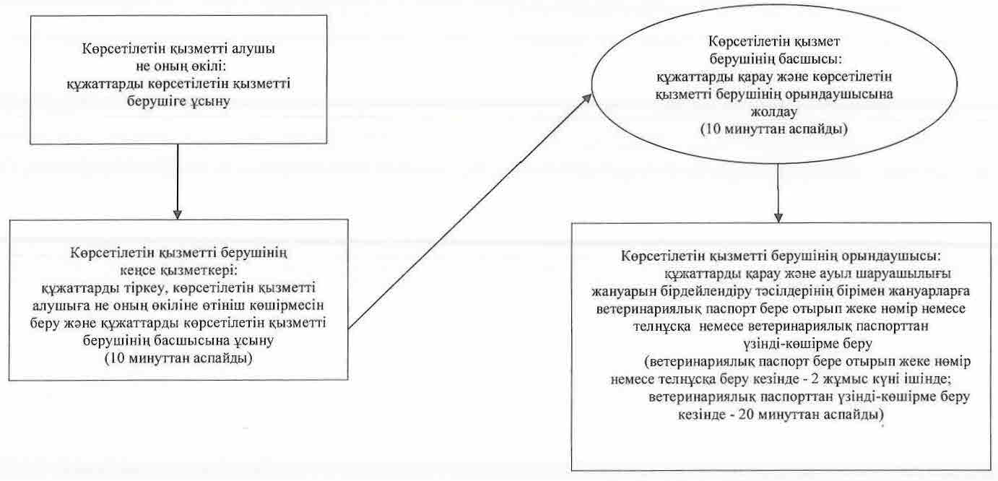

|  |  |
| --- | --- |
|  | "Ауыл шаруашылығы жануарларын ветеринариялық |
|  | паспорт бере отырып бірдейлендіруді жүргізу" |
|  | мемлекеттік көрсетілетін қызмет регламентіне |
|  | 3-қосымша |

**Мемлекеттік қызмет көрсетуге тартылған графикалық нысандағы ақпараттық жүйелердің функционалдық өзара іс-қимыл диаграммасы**

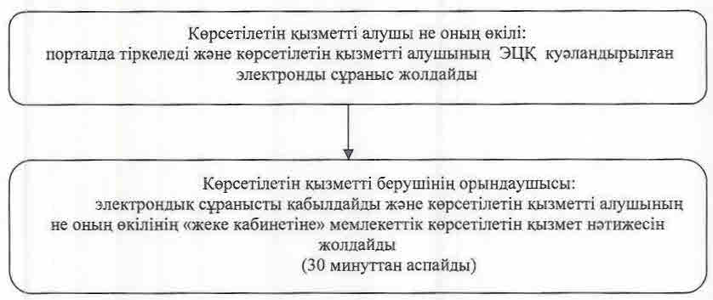

|  |  |
| --- | --- |
|  | "Ауыл шаруашылығы жануарларын ветеринариялық паспорт бере отырып |
|  | бірдейлендіруді жүргізу" мемлекеттік көрсетілетін қызмет регламентіне |
|  | 4-қосымша |

**Мемлекеттік қызмет көрсету бизнес-процестерінің анықтамалығы**

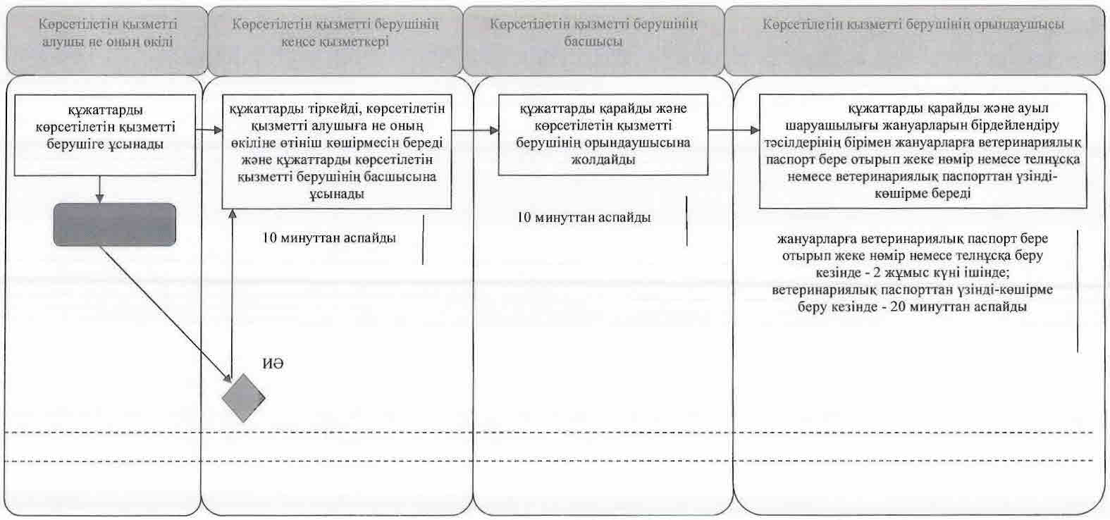

**Шартты белгілемелер:**

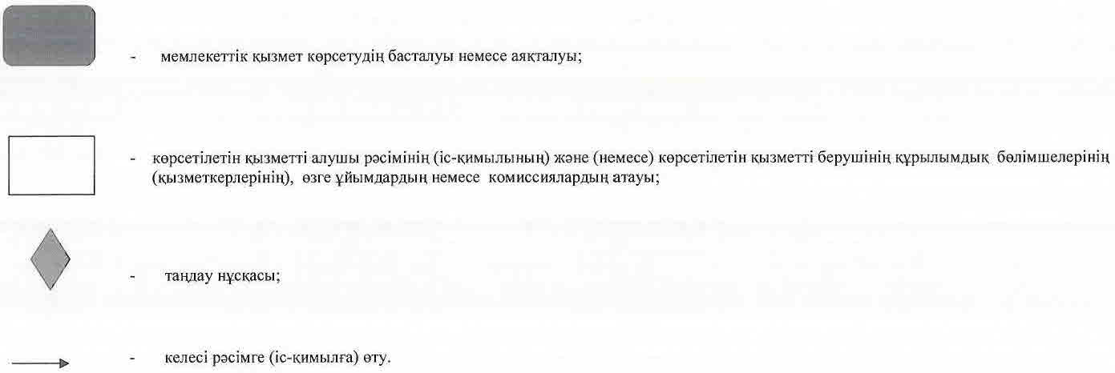

|  |  |
| --- | --- |
|  | Қызылорда облысы әкімдігінің 2015 жылғы "2" қазандағы № 181 қаулысымен бекітілген |

**"Ветеринариялық анықтамалар беру" мемлекеттік көрсетілетін қызмет регламенті**

**1. Жалпы ережелер**

      1. Көрсетілетін қызметті берушінің атауы: аудандар мен облыстық маңызы бар қаланың жергілікті атқарушы органдары құрған мемлекеттік ветеринариялық ұйымдары (бұдан әрі – көрсетілетін қызметті беруші).

      Өтініштерді қабылдау және мемлекеттік көрсетілетін қызмет нәтижелерін беру:

      1) көрсетілетін қызметті берушінің кеңсесі;

      2) "электрондық үкіметтің" www.egov.kz, www.elicense.kz веб-порталы (бұдан әрі – портал) арқылы жүзеге асырылады.

      2. Мемлекеттік көрсетілетін қызметтің нысаны – электрондық (ішінара автоматтандырылған) немесе қағаз түрінде.

      3. Мемлекеттiк көрсетiлетiн қызметтiң нәтижесi – ветеринариялық анықтама немесе "Ветеринария саласындағы мемлекеттік көрсетілетін қызметтер стандарттарын бекіту туралы" Қазақстан Республикасы Ауыл шаруашылығы министрінің 2015 жылғы 6 мамырдағы № 7-1/418 бұйрығымен (нормативтік құқықтық актілерді мемлекеттік тіркеу Тізілімінде № 11959 болып тіркелген) бекітілген "Ветеринариялық анықтамалар беру" мемлекеттік көрсетілетін қызмет стандартының (бұдан әрі - стандарт) 10-тармағында көзделген жағдайларда және негіздер бойынша мемлекеттік қызметті көрсетуден бас тарту туралы дәлелді жауап.

      Берілген ветеринариялық анықтамалар туралы мәліметтер "Е-лицензиялау" мемлекеттік деректер базасы" ақпараттық жүйесіне енгізіледі.

      4. Мемлекеттік көрсетілетін қызмет нәтижесін ұсыну нысаны - қағаз түрінде.

**2. Мемлекеттік қызмет көрсету процесінде көрсетілетін қызметті берушінің құрылымдық бөлімшелерінің (қызметкерлерінің) іс-қимыл тәртібінің сипаттамасы**

      5. Мемлекеттік қызмет көрсету бойынша рәсімді (іс-қимылды) бастауға негіздеме: көрсетілетін қызметті алушының не оның өкілінің көрсетілетін қызметті берушіге стандарттың (бұдан әрі - стандарт) қосымшасына сәйкес белгіленген нысан бойынша өтініш ұсынуы.

      6. Мемлекеттік қызмет көрсету процесінің құрамына кіретін әрбір рәсімнің (іс-қимылдың) мазмұны, орындаудың ұзақтығы:

      1) көрсетілетін қызметті алушы не оның өкілі көрсетілетін қызметті берушіге стандарттың 9-тармағына сәйкес құжаттарды ұсынады;

      2) көрсетілетін қызметті берушінің кеңсе қызметкері құжаттарды тіркейді, көрсетілетін қызметті алушыға не оның өкіліне құжаттар топтамасының қабылданған күні мен уақыты көрсетіле отырып, көрсетілетін қызметті берушінің кеңсесінде тіркеу туралы белгі қойылған өтініш көшірмесін (бұдан әрі – өтініш көшірмесі) береді және құжаттарды көрсетілетін қызметті берушінің басшысына ұсынады (он бес минуттан аспайды);

      3) көрсетілетін қызметті берушінің басшысы құжаттарды қарайды және көрсетілетін қызметті берушінің орындаушысына жолдайды (жиырма минуттан аспайды);

      4) көрсетілетін қызметті берушінің орындаушысы құжаттарды қарайды, ветеринариялық анықтама немесе стандарттың 10-тармағында көзделген негіздер мен жағдайларда мемлекеттік қызметті көрсетуден дәлелді бас тартуды (бұдан әрі - дәлелді бас тарту) дайындайды және көрсетілетін қызметті берушінің басшысына ұсынады (отыз минуттан аспайды);

      5) көрсетілетін қызметті берушінің басшысы ветеринариялық анықтамаға немесе дәлелді бас тартуға қол қояды және көрсетілетін қызметті берушінің кеңсе қызметкеріне жолдайды (жиырма минуттан аспайды);

      6) көрсетілетін қызметті берушінің кеңсе қызметкері ветеринариялық анықтаманы немесе дәлелді бас тартуды тіркейді және көрсетілетін қызметті алушыға не оның өкіліне береді (он бес минуттан аспайды).

      Келесі рәсімді (іс-қимылды) орындауды бастауға негіз болатын мемлекеттік қызметті көрсету бойынша рәсім (іс-қимыл) нәтижесінің (рәсімнің (іс-қимылдың) нәтижесі және оның басқа құрылымдық бөлімшеге берілу тәртібі көрсетіле отырып) сипаттамасы осы регламенттің 1-қосымшасында келтірілген.

**3. Мемлекеттік қызмет көрсету процесінде көрсетілетін қызметті берушінің құрылымдық бөлімшелерінің (қызметкерлерінің) өзара іс-қимыл тәртібінің сипаттамасы**

      7. Мемлекеттік қызмет көрсету процесіне қатысатын көрсетілетін қызметті берушінің құрылымдық бөлімшілерінің (қызметкерлерінің) тізбесі:

      1) көрсетілетін қызметті берушінің кеңсе қызметкері;

      2) көрсетілетін қызметті берушінің басшысы;

      3) көрсетілетін қызметті берушінің орындаушысы.

      8. Әрбір рәсімнің (іс-қимылдың) ұзақтығы көрсетіле отырып, құрылымдық бөлімшелері (қызметкерлері) арасындағы рәсімдер (іс-қимылдар) реттілігінің сипаттамасы осы регламенттің 2-қосымшасында келтірілген.

      9. Мемлекеттік қызмет көрсету процесінде көрсетілетін қызметті берушінің құрылымдық бөлімшелерінің (қызметкерлерінің) рәсімдері (іс-қимылдары), өзара іс-қимылдары реттілігінің толық сипаттамасы осы регламенттің 4-қосымшасына сәйкес мемлекеттік қызмет көрсетудің бизнес-процестерінің анықтамалығында көрсетілген.

      Мемлекеттік қызмет көрсетудің бизнес-процестерінің анықтамалығы "Қызылорда облысының ветеринария басқармасы" мемлекеттік мекемесінің, Қызылорда облысы әкімдігінің, Қызылорда қаласы және аудан әкімдіктерінің ресми интернет-ресурстарында орналастырылады.

      Ескерту. 9-тармақ тармаққа өзгеріс енгізілді - Қызылорда облысы әкімдігінің 04.04.2016 № 426 қаулысымен (алғашқы ресми жарияланған күнінен кейін күнтізбелік он күн өткен соң қолданысқа енгізіледі).

**4. Мемлекеттік қызмет көрсету процесінде ақпараттық жүйелерді пайдалану тәртібінің сипаттамасы**

      10. Мемлекеттік қызметті портал арқылы көрсету кезіндегі көрсетілетін қызметті беруші мен көрсетілетін қызметті алушының жүгіну тәртібі мен рәсімдері (іс-қимылдары) реттілігінің сипаттамасы:

      1) көрсетілетін қызметті алушы не оның өкілі порталда тіркеледі, көрсетілетін қызметті алушының электрондық цифрлық қолтаңбасымен куәландырылған (бұдан әрі – ЭЦҚ) электрондық құжат нысанындағы стандарттың қосымшасына сәйкес нысан бойынша өтінішті (бұдан әрі - электрондық сұраныс) ұсынады;

      2) көрсетілетін қызметті берушінің орындаушысы электрондық сұранысты қабылдайды, көрсетілетін қызметті алушының не оның өкілінің "жеке кабинетіне" электрондық сұраныстың қабылданғаны туралы хабарлама жолдайды және құжаттарды көрсетілетін қызметті берушінің басшысына ұсынады (он бес минуттан аспайды);

      3) көрсетілетін қызметті берушінің басшысы құжаттарды қарайды және көрсетілетін қызметті берушінің орындаушысына жолдайды (отыз минуттан аспайды);

      4) көрсетілетін қызметті берушінің орындаушысы құжаттарды қарайды, ветеринариялық анықтама немесе дәлелді бас тартуды дайындайды және көрсетілетін қызметті берушінің басшысына ұсынады (отыз минуттан аспайды);

      5) көрсетілетін қызметті берушінің басшысы ветеринариялық анықтамаға немесе дәлелді бас тартуға қол қояды және көрсетілетін қызметті берушінің орындаушысына жолдайды (жиырма минуттан аспайды);

      6) көрсетілетін қызметті берушінің орындаушысы мемлекеттік көрсетілетін қызмет нәтижесін тіркейді және көрсетілетін қызметті алушының не оның өкілінің "жеке кабинетіне" жолдайды (он бес минуттан аспайды).

      Мемлекеттік қызмет көрсетуге тартылған графикалық нысандағы ақпараттық жүйелердің функционалдық өзара іс-қимыл диаграммасы осы регламенттің 3-қосымшасында келтірілген.

|  |  |
| --- | --- |
|  | "Ветеринариялық анықтамалар беру" |
|  | мемлекеттік көрсетілетін қызмет регламентіне |
|  | 1-қосымша |

**Келесі рәсімді (іс-қимылды) орындауды бастау үшін негіз болатын мемлекеттік қызметті көрсету бойынша рәсім (іс-қимыл) нәтижесінің рәсімнің (іс-қимылдың) нәтижесі және оның басқа құрылымдық бөлімшеге берілу тәртібі көрсетіле отырып) сипаттамасы**

|  |  |  |  |  |  |  |
| --- | --- | --- | --- | --- | --- | --- |
| 1 | Рәсімнің (іс-қимылдың) нөмірі | 1 | 2 | 3 | 4 | 5 |
| 2 | Құрылымдық бөлімшелердің атауы | Көрсетілетін қызметті берушінің  кеңсе қызметкері | Көрсетілетін қызметті берушінің  басшысы | Көрсетілетін қызметті берушінің орындаушысы | Көрсетілетін қызметті берушінің  басшысы | Көрсетілетін қызметті берушінің кеңсе қызметкері |
| 3 | Рәсімнің (іс-қимылдың) атауы және олардың сипаттамасы | құжаттарды тіркейді және көрсетілетін қызметті алушыға не оның өкіліне өтініш көшірмесін береді | құжаттарды қарайды | құжаттарды қарайды және ветеринариялық анықтама немесе дәлелді бас тартуды дайындайды | ветеринариялық анықтамаға немесе дәлелді бас тартуға қол қояды | ветеринариялық анықтаманы немесе дәлелді бас тартуды тіркейді |
| 4 | Келесі рәсімді (іс-қимылды) орындауды бастау үшін негіз болатын мемлекеттік қызметті көрсету бойынша рәсім (іс-қимыл) нәтижесі | құжаттарды көрсетілетін қызметті берушінің  басшысына ұсынады | құжаттарды көрсетілетін қызметті берушінің орындаушысына жолдайды | көрсетілетін қызметті  берушінің басшысына  ұсынады | ветеринариялық анықтаманы немесе дәлелді бас тартуды көрсетілетін қызметті берушінің кеңсе қызметкеріне жолдайды | ветеринариялық анықтаманы немесе дәлелді бас тартуды көрсетілетін қызметті алушыға не оның өкіліне береді |
| 5 | Орындалу мерзiмi | 15 минуттан аспайды | 20 минуттан аспайды | 30 минуттан аспайды | 20 минуттан аспайды | 15 минуттан аспайды |

|  |  |
| --- | --- |
|  | "Ветеринариялық анықтамалар беру" |
|  | мемлекеттік көрсетілетін қызмет регламентіне |
|  | 2-қосымша |

**Әрбір рәсімнің (іс-қимылдың) ұзақтығы көрсетіле отырып, құрылымдық бөлімшелер (қызметкерлер) арасындағы рәсімдер (іс-қимылдар) реттілігінің сипаттамасы**

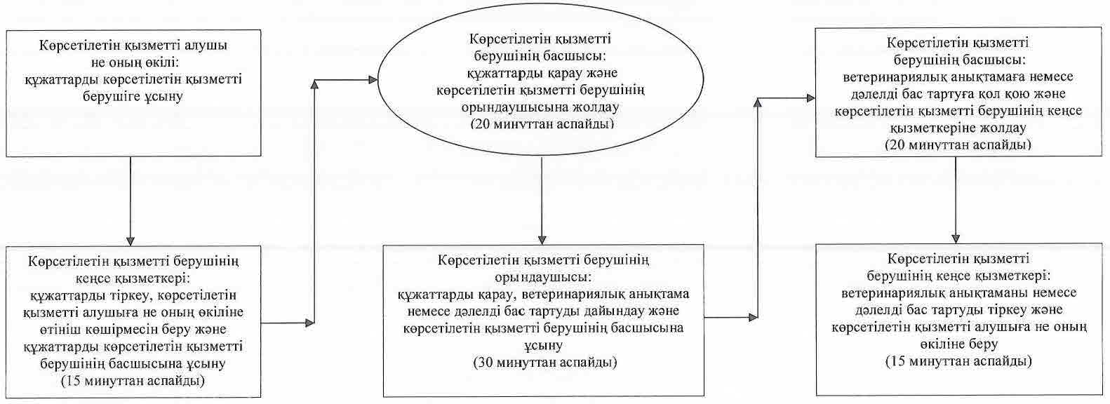

|  |  |
| --- | --- |
|  | "Ветеринариялық анықтамалар беру" |
|  | мемлекеттік көрсетілетін қызмет регламентіне |
|  | 3-қосымша |

**Мемлекеттік қызмет көрсетуге тартылған графикалық нысандағы ақпараттық жүйелердің функционалдық өзара іс-қимыл диаграммасы**

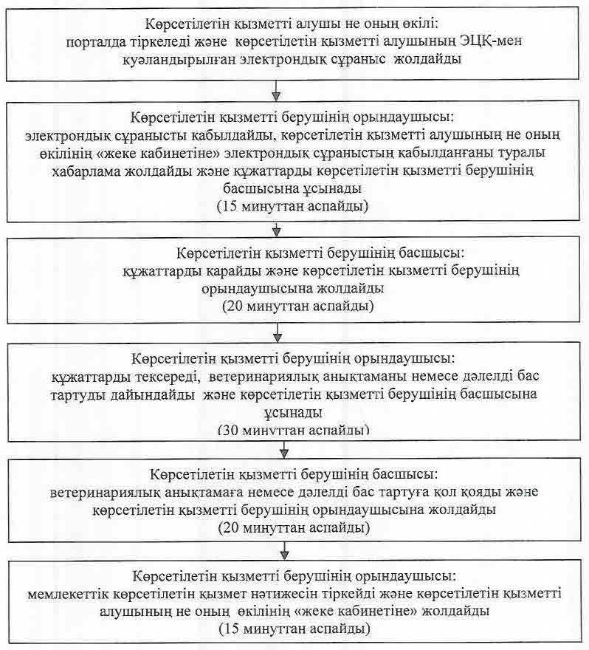

|  |  |
| --- | --- |
|  | "Ветеринариялық анықтамалар беру" |
|  | мемлекеттік көрсетілетін қызмет регламентіне |
|  | 4-қосымша |

**Мемлекеттік қызмет көрсету бизнес-процестерінің анықтамалығы**

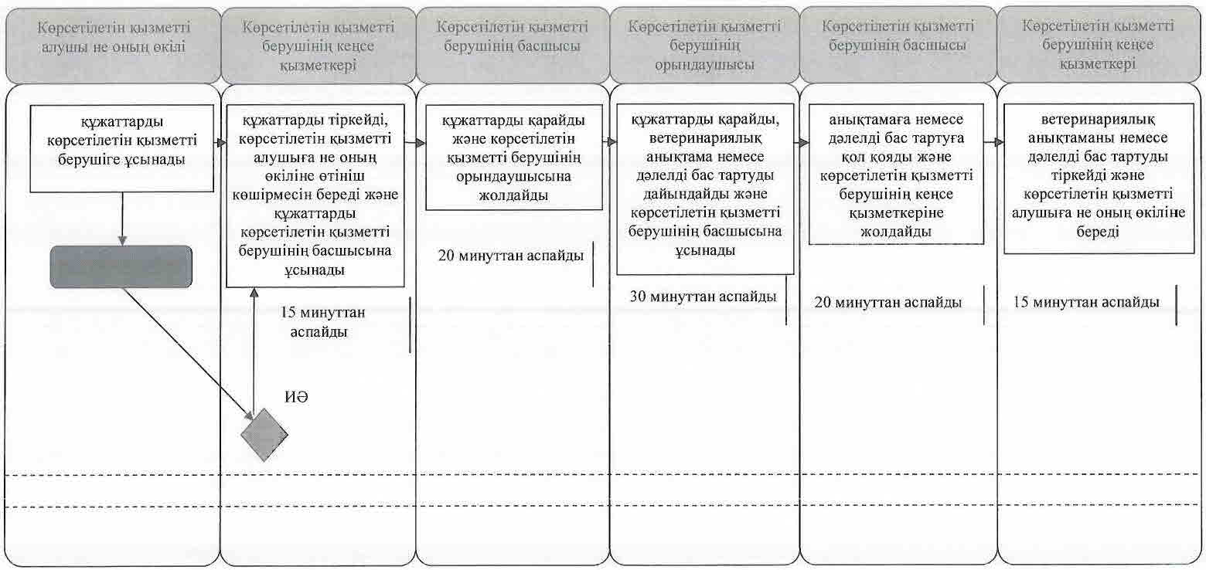

**Шартты белгілемелер:**

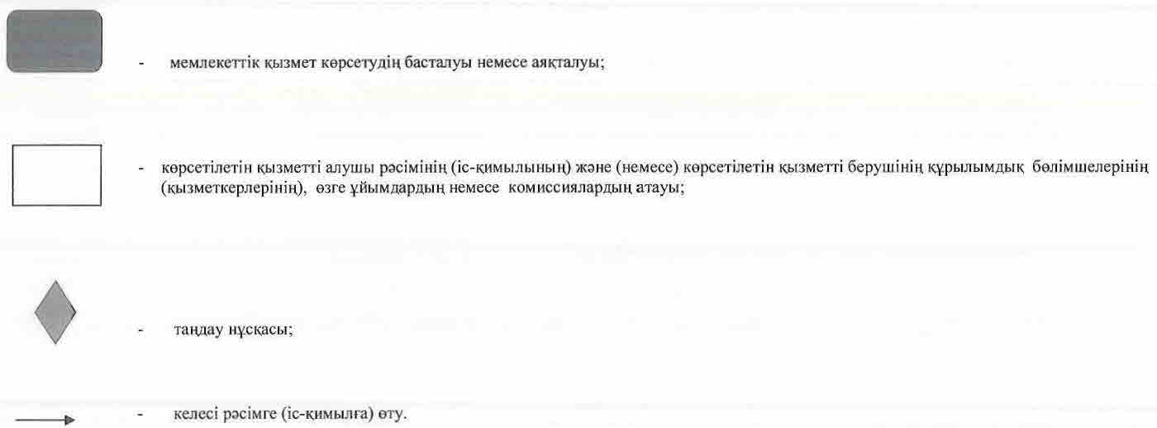

|  |  |
| --- | --- |
|  | Қызылорда облысы әкімдігінің 2015 жылғы "2" қазандағы № 181 қаулысымен бекітілген |

**"Ветеринария саласында кәсіпкерлік қызметті жүзеге асыратын жеке және заңды тұлғаларды аттестаттау" мемлекеттік көрсетілетін қызмет регламенті**

**1. Жалпы ережелер**

      1. Көрсетілетін қызметті берушінің атауы: аудандардың, облыстық маңызы бар қаланың ветеринария бөлімдері (бұдан әрі - көрсетілетін қызметті беруші).

      Өтініштерді қабылдау және мемлекеттік көрсетілетін қызмет нәтижелерін беру:

      1) көрсетілетін қызметті берушінің кеңсесі;

      2) "электрондық үкіметтің" www.egov.kz, www.elicense.kz веб-порталы (бұдан әрі - портал) арқылы жүзеге асырылады.

      Ескерту. 1-тармаққа өзгеріс енгізілді - Қызылорда облысы әкімдігінің 04.04.2016 № 426 қаулысымен (алғашқы ресми жарияланған күнінен кейін күнтізбелік он күн өткен соң қолданысқа енгізіледі).

      2. Мемлекеттік көрсетілетін қызмет нысаны - электрондық (ішінара автоматтандырылған) немесе қағаз түрінде.

      3. Мемлекеттік көрсетілетін қызмет нәтижесі - мынадай шешімдердің бірі көрсетілген аттестаттау парағы:

      1) аттестатталды;

      2) қайта аттестаттауға жатады;

      3) аттестатталған жоқ.

      Аттестаттау парағы электрондық нысанда ресімделеді, басып шығарылады, оған комиссия төрағасы, мүшелері және хатшысы қол қояды.

      Көрсетілетін қызметті алушы портал арқылы жүгінген кезде көрсетілетін қызметті алушының "жеке кабинетіне" ветеринария саласында кәсіпкерлік қызметті жүзеге асыратын жеке және заңды тұлғаларды аттестаттаудың өткізілетін орны, күні мен уақыты туралы хабарлама және көрсетілетін қызметті берушінің уәкілетті адамының электрондық цифрлық қолтаңбасымен (бұдан әрі – ЭЦҚ) куәландырылған электрондық құжат нысанындағы мемлекеттік қызмет көрсету нәтижесі жолданады.

      4. Мемлекеттік көрсетілетін қызмет нәтижесін ұсыну нысаны - электрондық түрде.

**2. Мемлекеттік қызмет көрсету процесінде көрсетілетін қызметті берушінің құрылымдық бөлімшелерінің (қызметкерлерінің) іс-қимыл тәртібінің сипаттамасы**

      5. Мемлекеттік қызмет көрсету бойынша рәсімді (іс-қимылды) бастауға негіздеме: көрсетілетін қызметті алушының көрсетілетін қызметті берушіге "Ветеринария саласындағы мемлекеттік көрсетілетін қызметтер стандарттарын бекіту туралы" Қазақстан Республикасы Ауыл шаруашылығы министрінің 2015 жылғы 6 мамырдағы № 7-1/418 бұйрығымен (нормативтік құқықтық актілерді мемлекеттік тіркеу Тізілімінде 11959 нөмірімен тіркелген) бекітілген "Ветеринария саласында кәсіпкерлік қызметті жүзеге асыратын жеке және заңды тұлғаларды аттестаттау" мемлекеттік көрсетілетін қызмет стандартының (бұдан әрі - стандарт) қосымшасына сәйкес нысан бойынша өтініш ұсынуы немесе портал арқылы электрондық құжат нысанындағы өтініш жолдауы.

      6. Мемлекеттік қызмет көрсету процесінің құрамына кіретін әрбір рәсімнің (іс-қимылдың) мазмұны, орындаудың ұзақтығы:

      1) көрсетілетін қызметті алушы көрсетілетін қызметті берушіге стандарттың 9-тармағына сәйкес құжаттарды ұсынады;

      2) көрсетілетін қызметті берушінің кеңсе қызметкері құжаттарды тіркейді, көрсетілетін қызметті алушыға құжаттардың қабылданған күні мен уақыты, құжаттарды қабылдаған жауапты тұлғаның тегі, аты және әкесінің аты көрсетіле отырып, көрсетілетін қызметті берушінің кеңсесінде тіркеу туралы белгі қойылған өтініш көшірмесін (бұдан әрі – өтініш көшірмесі) береді және құжаттарды көрсетілетін қызметті берушінің басшысына ұсынады (отыз минуттан аспайды);

      3) көрсетілетін қызметті берушінің басшысы құжаттарды қарайды және көрсетілетін қызметті берушінің орындаушысына жолдайды (отыз минуттан аспайды);

      4) көрсетілетін қызметті берушінің орындаушысы құжаттарды қарайды және аттестаттау комиссиясына ұсынады (он бес күнтізбелік күн ішінде);

      5) аттестаттау комиссиясы аттестаттау кестесіне сәйкес аттестаттауды өткізеді, аттестаттау қорытындысы бойынша хаттаманы ресімдейді және көрсетілетін қызметті алушыны аттестаттау комиссиясының шешімімен таныстырады, шешімдердің (аттестатталды, қайта аттестаттауға жатады, аттестатталған жоқ) бірі көрсетілген аттестаттау парағын ресімдейді және көрсетілетін қызметті берушінің кеңсе қызметкеріне жолдайды (бір жұмыс күні ішінде);

      6) көрсетілетін қызметті берушінің кеңсе қызметкері аттестаттау парағын тіркейді және көрсетілетін қызметті алушыға береді (отыз минуттан аспайды).

      Көрсетілетін қызметті алушы тестілеуден теріс нәтиже алған кезде аттестаттаудың екінші кезеңіне (әңгімелесуге) өтпейді. Стандартта белгіленген өту тәртібімен алғашқы тестілеу күнінен алты ай өткеннен кейін қайта тестілеу өткізіледі.

      Аттестаттау комиссиясының шешімі қабылданғанда қайта әңгімелесуге жатады. Алғашқы әңгімелесу күнінен бір ай өткеннен кейін қайта әңгімелесу өтеді.

      Аттестаттаудан өтпегенде, көрсетілетін қызметті алушы аттестаттау нәтижесін алғанына бір жыл өткеннен кейін қайта аттестаттауға қатысады.

      Келесі рәсімді (іс-қимылды) орындауды бастау үшін негіз болатын мемлекеттік қызметті көрсету бойынша рәсім (іс-қимыл) нәтижесінің (рәсімнің (іс-қимылдың) нәтижесі және оның басқа құрылымдық бөлімшеге берілу тәртібі көрсетіле отырып) сипаттамасы осы регламенттің 1-қосымшасында келтірілген.

**3. Мемлекеттік қызмет көрсету процесінде көрсетілетін қызметті берушінің құрылымдық бөлімшелері (қызметкерлері) мен аттестаттау комиссиясының өзара іс-қимыл тәртібінің сипаттамасы**

      7. Мемлекеттік қызмет көрсету процесіне қатысатын көрсетілетін қызметті берушінің құрылымдық бөлімшелері (қызметкерлері) мен аттестаттау комиссиясының тізбесі:

      1) көрсетілетін қызметті берушінің кеңсе қызметкері;

      2) көрсетілетін қызметті берушінің басшысы;

      3) көрсетілетін қызметті берушінің орындаушысы;

      4) аттестаттау комиссиясы.

      8. Құрылымдық бөлімшелер (қызметкерлер) арасындағы әрбір рәсімнің (іс-қимылдың) реттілігі мен ұзақтығы көрсетілген рәсімдер (іс-қимылдар) сипаттамасы осы регламенттің 2-қосымшасында келтірілген.

      9. Мемлекеттік қызмет көрсету процесінде көрсетілетін қызметті берушінің құрылымдық бөлімшелерінің (қызметкерлерінің) рәсімдері (іс-қимылдары), өзара іс-қимылдары реттілігінің толық сипаттамасы, сондай-ақ мемлекеттік қызмет көрсету процесінде ақпараттық жүйелерді қолдану тәртібінің сипаттамасы осы регламенттің 4-қосымшасына сәйкес мемлекеттік қызмет көрсетудің бизнес-процестерінің анықтамалығында көрсетілген.

      Мемлекеттік қызмет көрсетудің бизнес-процестерінің анықтамалығы "Қызылорда облысының ветеринария басқармасы" мемлекеттік мекемесінің, Қызылорда облысы әкімдігінің, Қызылорда қаласы және аудан әкімдіктерінің ресми интернет-ресурстарында орналастырылады.

      Ескерту. 9-тармаққа өзгеріс енгізілді - Қызылорда облысы әкімдігінің 04.04.2016 № 426 қаулысымен (алғашқы ресми жарияланған күнінен кейін күнтізбелік он күн өткен соң қолданысқа енгізіледі).

**4. Мемлекеттік қызмет көрсету процесінде ақпараттық жүйелерді пайдалану тәртібінің сипаттамасы**

      10. Мемлекеттік қызметті портал арқылы көрсету кезіндегі көрсетілетін қызметті беруші мен көрсетілетін қызметті алушы рәсімдерінің (іс-қимылдарының) кезектілігі мен жүгіну тәртібінің сипаттамасы:

      1) көрсетілетін қызметті алушы порталда тіркеледі және көрсетілетін қызметті алушының ЭЦҚ-мен куәландырылған электрондық құжат нысанындағы сұраныс (бұдан әрі – электрондық сұраныс) пен стандарттың 9-тармағына сәйкес құжаттарды ұсынады;

      2) көрсетілетін қызметті берушінің орындаушысы электрондық сұраныс пен құжаттарды қабылдайды және көрсетілетін қызметті алушының "жеке кабинетіне" ветеринария саласында кәсіпкерлік қызметті жүзеге асыратын жеке және заңды тұлғаларды аттестаттаудың өткізілетін орны, күні мен уақыты туралы хабарлама жолданады (отыз минуттан аспайды);

      3) электрондық сұраныс пен құжаттарды қабылдағаннан кейін мемлекеттік қызмет көрсету процесінде көрсетілетін қызметті берушінің құрылымдық бөлімшелерінің (қызметкерлерінің) іс-қимылдары осы регламенттің 6-тармағының 2-5) тармақшаларына сәйкес жүзеге асырылады;

      4) көрсетілетін қызметті берушінің орындаушысы мемлекеттік қызмет көрсету нәтижесін тіркейді және көрсетілетін қызметті алушының "жеке кабинетіне" жолдайды (отыз минуттан аспайды).

      Мемлекеттік қызмет көрсетуге тартылған графикалық нысандағы ақпараттық жүйелердің функционалдық өзара іс-қимыл диаграммасы осы регламенттің 3-қосымшасында келтірілген.

|  |  |
| --- | --- |
|  | "Ветеринария саласында кәсіпкерлік қызметті жүзеге асыратын |
|  | жеке және заңды тұлғаларды аттестаттау" |
|  | мемлекеттік көрсетілетін қызмет регламентіне |
|  | 1-қосымша |

**Келесі рәсімді (іс-қимылды) орындауды бастау үшін негіз болатын мемлекеттік қызметті көрсету бойынша рәсім (іс-қимыл) нәтижесінің (рәсімнің (іс-қимылдың) нәтижесі және оның басқа құрылымдық бөлімшеге берілу тәртібі көрсетіле отырып) сипаттамасы**

|  |  |  |  |  |  |  |
| --- | --- | --- | --- | --- | --- | --- |
| 1 | Рәсімнің (іс-қимылдың) нөмірі | 1 | 2 | 3 | 4 | 5 |
| 2 | Құрылымдық бөлімшелердің атауы | Көрсетілетін қызметті берушінің кеңсе қызметкері | Көрсетілетін қызметті берушінің басшысы | Көрсетілетін қызметті берушінің орындаушысы | Аттестаттау комиссиясы | Көрсетілетін қызметті берушінің кеңсе қызметкері |
| 3 | Рәсімнің   (іс-қимылдың) атауы және олардың сипаттамасы | құжаттарды тіркейді және көрсетілетін қызметті алушыға өтініш көшірмесін береді | құжаттарды қарайды | құжаттарды қарайды | аттестаттау кестесіне сәйкес аттестаттауды өткізеді, аттестаттау қорытындысы бойынша хаттаманы ресімдейді және көрсетілетін қызметті алушыны аттестаттау комиссиясының шешімімен таныстырады, шешімдердің (аттестатталды, қайта аттестаттауға жатады, аттестатталған жоқ) бірі көрсетілген аттестаттау парағын ресімдейді | аттестаттау парағын тіркейді |
| 4 | Келесі рәсімді (іс-қимылды) орындауды бастау үшін негіз болатын мемлекеттік қызметті көрсету бойынша рәсім (іс-қимыл) нәтижесі | құжаттарды көрсетілетін қызметті берушінің басшысына ұсынады | көрсетілетін қызметті берушінің орындаушысына жолдайды | аттестаттау комиссиясына ұсынады | көрсетілетін қызметті берушінің кеңсе қызметкеріне жолдайды | көрсетілетін қызметті алушыға береді |
| 5 | Орындалу мерзімі | 30 минуттан аспайды | 30 минуттан аспайды | 15 күнтізбелік күн ішінде | 1 жұмыс күні ішінде | 30 минуттан аспайды |

|  |  |
| --- | --- |
|  | "Ветеринария саласында кәсіпкерлік қызметті жүзеге асыратын |
|  | жеке және заңды тұлғаларды аттестаттау" |
|  | мемлекеттік көрсетілетін қызмет регламентіне |
|  | 2-қосымша |

**Құрылымдық бөлімшелер (қызметкерлер) арасындағы әрбір рәсімнің (іс-қимылдың) реттілігі мен ұзақтығы көрсетілген рәсімдер (іс-қимылдар) сипаттамасы**

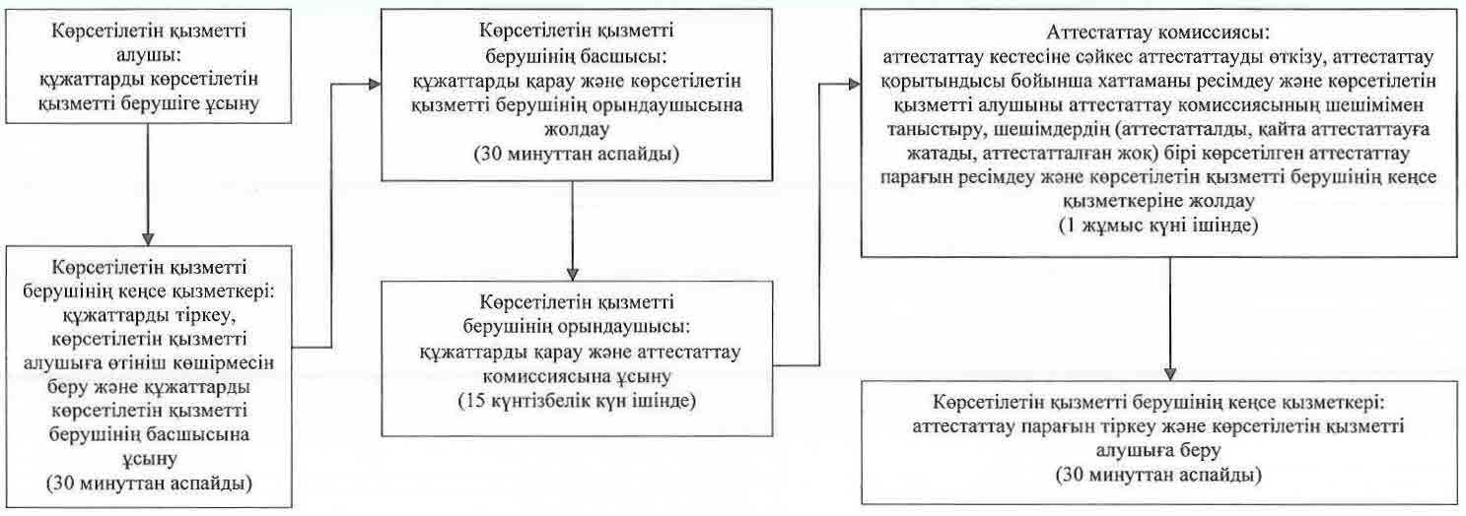

|  |  |
| --- | --- |
|  | "Ветеринария саласында кәсіпкерлік қызметті жүзеге |
|  | асыратын жеке және заңды тұлғаларды аттестаттау" |
|  | мемлекеттік көрсетілетін қызмет регламентіне |
|  | 3-қосымша |

**Мемлекеттік қызмет көрсетуге тартылған графикалық нысандағы ақпараттық жүйелердің функционалдық өзара іс-қимыл диаграммасы**

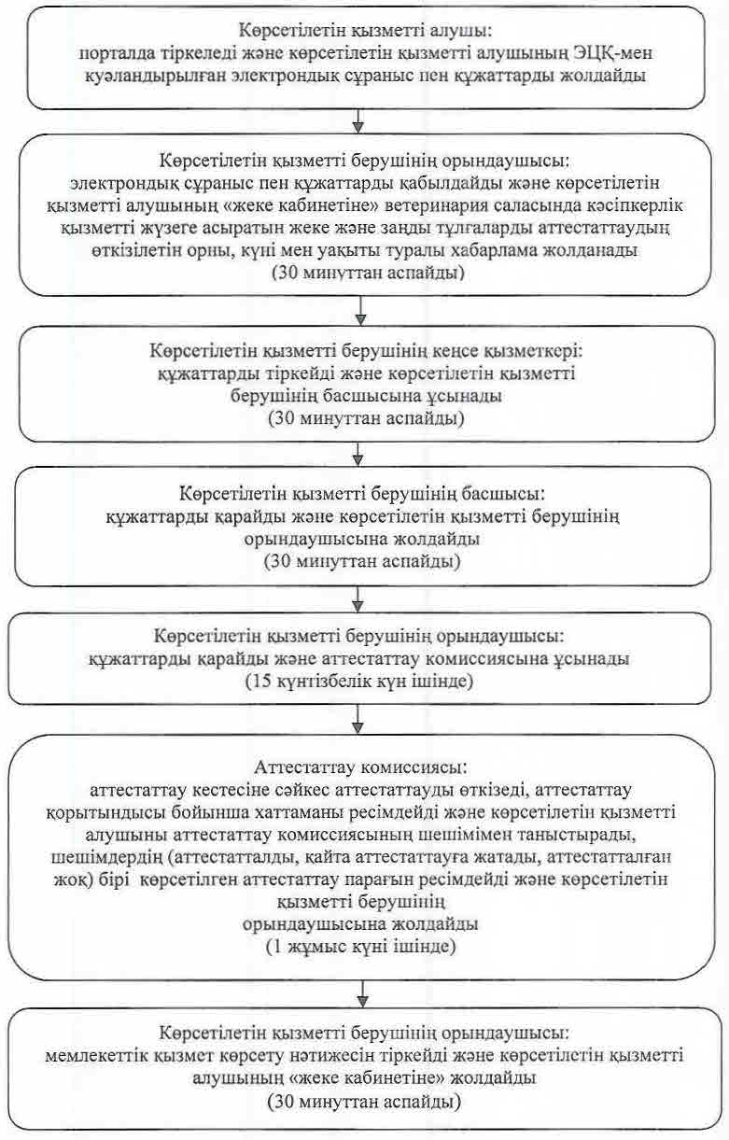

|  |  |
| --- | --- |
|  | "Ветеринария саласында кәсіпкерлік қызметті жүзеге |
|  | асыратын жеке және заңды тұлғаларды аттестаттау" |
|  | мемлекеттік көрсетілетін қызмет регламентіне |
|  | 4-қосымша |

**Мемлекеттік қызмет көрсету бизнес-процестерінің анықтамалығы**

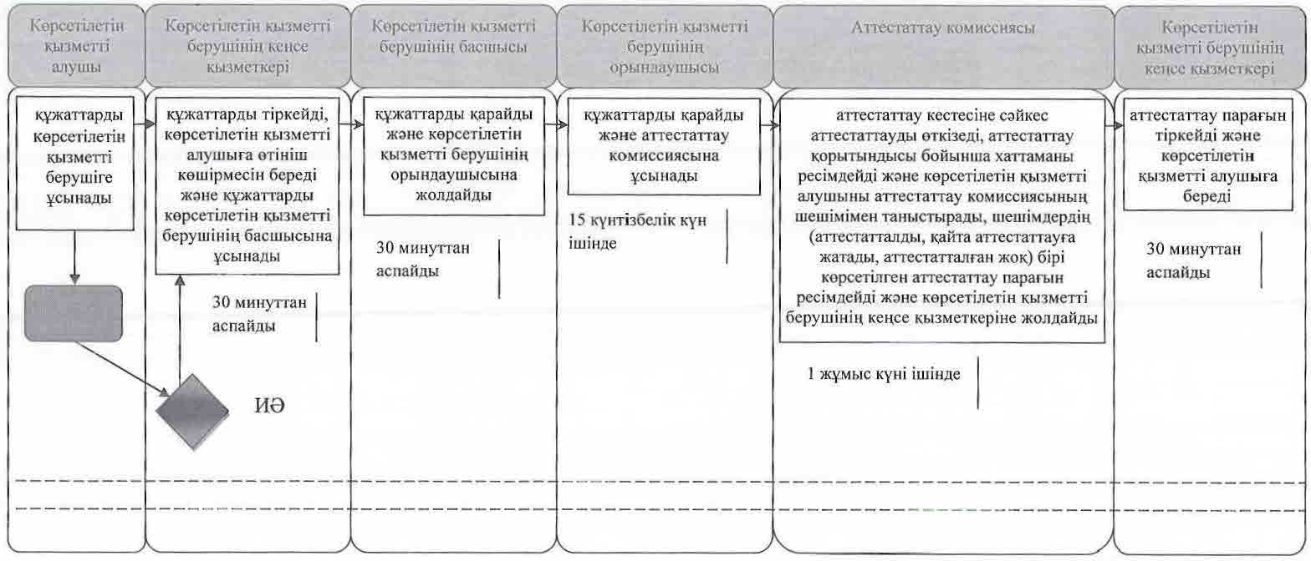

**Шартты белгілемелер:**

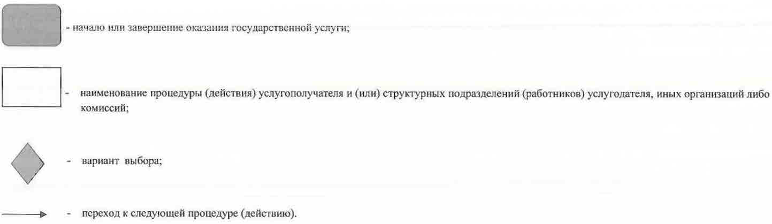

|  |  |
| --- | --- |
|  | Қызылорда облысы әкімдігінің 2015 жылғы "2" қазандағы № 181 қаулысымен бекітілген |

**"Мемлекеттік ветеринариялық-санитариялық бақылау және қадағалау объектілеріне ветеринариялық-санитариялық қорытынды беру" мемлекеттік көрсетілетін қызмет регламенті**

**1. Жалпы ережелер**

      1. Көрсетілетін қызметті берушінің атауы: аудандардың, облыстық маңызы бар қаланың ветеринария бөлімдері бекіткен тізбе негізінде мемлекеттік ветеринариялық дәрігерлері (бұдан әрі - көрсетілетін қызметті беруші).

      Өтініштерді қабылдау және мемлекеттік көрсетілетін қызмет нәтижелерін беру:

      1) көрсетілетін қызметті берушінің кеңсесі;

      2) "электрондық үкіметтің" www.egov.kz, www.elicense.kz веб-порталы (бұдан әрі - портал) арқылы жүзеге асырылады.

      Ескерту. 1-тармаққа өзгеріс енгізілді - Қызылорда облысы әкімдігінің 04.04.2016 № 426 қаулысымен (алғашқы ресми жарияланған күнінен кейін күнтізбелік он күн өткен соң қолданысқа енгізіледі).

      2. Мемлекеттік көрсетілетін қызмет нысаны - электрондық (ішінара автоматтандырылған) немесе қағаз түрінде.

      3. Мемлекеттік көрсетілетін қызмет нәтижесі:

      объектінің ветеринариялық (ветеринариялық-санитариялық) қағидаларға және талаптарға сәйкестігі;

      анықталған бұзушылықтарды жою туралы ұсынымдар бере отырып, объектінің ветеринариялық (ветеринариялық-санитариялық) қағидаларға және талаптарға сәйкес еместігі туралы ветеринариялық-санитариялық қорытынды (бұдан әрі – ветеринариялық-санитариялық қорытынды).

      Ветеринариялық-санитариялық қорытынды электронды нысанда ресімделеді, бланкке басып шығарылады, көрсетілетін қызметті берушінің қолы қойылады және мөрмен расталады.

      Көрсетілетін қызметті алушы портал арқылы жүгінген кезде көрсетілетін қызметті алушының "жеке кабинетіне" ветеринариялық-санитариялық қорытындыны алу орны, күні мен уақыты туралы көрсетілетін қызметті берушінің уәкілетті адамының электрондық цифрлық қолтаңбасымен (бұдан әрі – ЭЦҚ) куәландырылған электрондық құжат нысанындағы хабарлама жолданады.

      4. Мемлекеттік көрсетілетін қызмет нәтижесін ұсыну нысаны – қағаз түрінде.

**2. Мемлекеттік қызмет көрсету процесінде көрсетілетін қызметті берушінің құрылымдық бөлімшелерінің (қызметкерлерінің) іс-қимыл тәртібінің сипаттамасы**

      5. Мемлекеттік қызмет көрсету бойынша рәсімді (іс-қимылды) бастауға негіздеме: көрсетілетін қызметті алушының не оның өкілінің көрсетілетін қызметті берушіге "Ветеринария саласындағы мемлекеттік көрсетілетін қызметтер стандарттарын бекіту туралы" Қазақстан Республикасы Ауыл шаруашылығы министрінің 2015 жылғы 6 мамырдағы № 7-1/418 бұйрығымен (нормативтік құқықтық актілерді мемлекеттік тіркеу Тізілімінде 11959 нөмірімен тіркелген) бекітілген "Мемлекеттік ветеринариялық-санитариялық бақылау және қадағалау объектілеріне ветеринариялық-санитариялық қорытынды беру" мемлекеттік көрсетілетін қызмет стандартының (бұдан әрі - стандарт) қосымшасына сәйкес нысан бойынша өтініш ұсынуы немесе портал арқылы электрондық құжат нысанындағы өтініш жолдауы.

      6. Мемлекеттік қызмет көрсету процесінің құрамына кіретін әрбір рәсімнің (іс-қимылдың) мазмұны, орындаудың ұзақтығы:

      1) көрсетілетін қызметті алушы не оның өкілі көрсетілетін қызметті берушіге стандарттың 9-тармағына сәйкес құжаттарды ұсынады;

      2) көрсетілетін қызметті берушінің кеңсе қызметкері құжаттарды тіркейді, көрсетілетін қызметті алушыға не оның өкіліне құжаттардың қабылданған күні мен уақыты, құжаттарды қабылдаған жауапты тұлғаның тегі, аты және әкесінің аты көрсетіле отырып, көрсетілетін қызметті берушінің кеңсесінде тіркеу туралы белгі қойылған өтініш көшірмесін (бұдан әрі – өтініш көшірмесі) береді және құжаттарды көрсетілетін қызметті берушінің басшысына ұсынады (отыз минуттан аспайды);

      3) көрсетілетін қызметті берушінің басшысы құжаттарды қарайды және көрсетілетін қызметті берушінің орындаушысына жолдайды (отыз минуттан аспайды);

      4) көрсетілетін қызметті берушінің орындаушысы ұсынылған құжаттардың толықтығын тексереді, құжаттардың толық емес топтамасы ұсынылған жағдайда өтінішті әрі қарай қараудан жазбаша дәлелді бас тартуды (бұдан әрі - өтінішті қараудан бас тарту) дайындайды және көрсетілетін қызметті берушінің басшысына ұсынады (екі жұмыс күні ішінде);

      5) көрсетілетін қызметті берушінің басшысы өтінішті қараудан бас тартуға қол қояды және көрсетілетін қызметті берушінің кеңсе қызметкеріне жолдайды (отыз минуттан аспайды);

      6) көрсетілетін қызметті берушінің кеңсе қызметкері өтінішті қараудан бас тартуды тіркейді және көрсетілетін қызметті алушыға не оның өкіліне береді (отыз минуттан аспайды);

      7) құжаттардың толық топтамасы ұсынылған жағдайда көрсетілетін қызметті берушінің орындаушысы зерттеп қарау жүргізілгенге дейін құқықтық статистика және объектінің орналасу орны бойынша арнайы есепке алу органдарын объектіні көруге бара отырып бақылау және қадағалау жүргізілетіні жөнінде хабардар етеді, объектіні зерттеп қарауды жүзеге асырады, объектінің ұсынылған құжаттарға сәйкестігін тексереді, объектінің ветеринариялық (ветеринариялық-санитариялық) қағидаларға, ветеринариялық (ветеринариялық-санитариялық) талаптарға сәйкестігін тексереді (бұдан әрі – инспекциялау жүргізу), мемлекеттік ветеринариялық-санитариялық бақылау және қадағалау тексеру актісін (бұдан әрі - акт) жасайды және ветеринариялық-санитариялық қорытынды беру туралы шешім қабылдау үшін көрсетілетін қызметті берушінің басшысына ұсынады (екі жұмыс күні ішінде);

      8) көрсетілетін қызметті берушінің басшысы ветеринариялық-санитариялық қорытынды беру туралы шешім қабылдайды және көрсетілетін қызметті берушінің орындаушысына жолдайды (отыз минуттан аспайды);

      9) көрсетілетін қызметті берушінің орындаушысы ветеринариялық-санитариялық қорытынды дайындайды және көрсетілетін қызметті берушінің басшысына ұсынады (бір жұмыс күні ішінде);

      10) көрсетілетін қызметті берушінің басшысы ветеринариялық-санитариялық қорытындыға қол қояды, мөрмен бекітеді және көрсетілетін қызметті берушінің кеңсе қызметкеріне жолдайды (отыз минуттан аспайды);

      11) көрсетілетін қызметті берушінің кеңсе қызметкері ветеринариялық-санитариялық қорытындыны тіркейді және көрсетілетін қызметті алушыға не оның өкіліне береді (отыз минуттан аспайды).

      Келесі рәсімді (іс-қимылды) орындауды бастау үшін негіз болатын мемлекеттік қызметті көрсету бойынша рәсім (іс-қимыл) нәтижесінің (рәсімнің (іс-қимылдың) нәтижесі және оның басқа құрылымдық бөлімшеге берілу тәртібі көрсетіле отырып) сипаттамасы осы регламенттің 1-қосымшасында келтірілген.

**3. Мемлекеттік қызмет көрсету процесінде көрсетілетін қызметті берушінің құрылымдық бөлімшелерінің (қызметкерлерінің) өзара іс-қимыл тәртібінің сипаттамасы**

      7. Мемлекеттік қызмет көрсету процесіне қатысатын көрсетілетін қызметті берушінің құрылымдық бөлімшелерінің (қызметкерлерінің) тізбесі:

      1) көрсетілетін қызметті берушінің кеңсе қызметкері;

      2) көрсетілетін қызметті берушінің басшысы;

      2) көрсетілетін қызметті берушінің орындаушысы.

      8. Құрылымдық бөлімшелер (қызметкерлер) арасындағы әрбір рәсімнің (іс-қимылдың) реттілігі мен ұзақтығы көрсетілген рәсімдер (іс-қимылдар) сипаттамасы осы регламенттің 2-қосымшасында келтірілген.

      9. Мемлекеттік қызмет көрсету процесінде көрсетілетін қызметті берушінің құрылымдық бөлімшелерінің (қызметкерлерінің) рәсімдері (іс-қимылдары), өзара іс-қимылдары реттілігінің толық сипаттамасы және мемлекеттік қызмет көрсету процесінде ақпараттық жүйелерді қолдану тәртібінің сипаттамасы осы регламенттің 4-қосымшасына сәйкес мемлекеттік қызмет көрсетудің бизнес-процестерінің анықтамалығында көрсетілген.

      Мемлекеттік қызмет көрсетудің бизнес-процестерінің анықтамалығы "Қызылорда облысының ветеринария басқармасы" мемлекеттік мекемесінің, Қызылорда облысы әкімдігінің, Қызылорда қаласы және аудан әкімдіктерінің ресми интернет-ресурстарында орналастырылады.

      Ескерту. 9-тармаққа өзгеріс енгізілді - Қызылорда облысы әкімдігінің 04.04.2016 № 426 қаулысымен (алғашқы ресми жарияланған күнінен кейін күнтізбелік он күн өткен соң қолданысқа енгізіледі).

**4. Мемлекеттік қызмет көрсету процесінде ақпараттық жүйелерді пайдалану тәртібінің сипаттамасы**

      10. Мемлекеттік қызметті портал арқылы көрсету кезіндегі көрсетілетін қызметті беруші мен көрсетілетін қызметті алушы рәсімдерінің (іс-қимылдарының) кезектілігі мен жүгіну тәртібінің сипаттамасы:

      1) көрсетілетін қызметті алушы не оның өкілі порталда тіркеледі және көрсетілетін қызметті алушының ЭЦҚ-мен куәландырылған электрондық құжат нысанындағы сұраныс (бұдан әрі – электрондық сұраныс) пен стандарттың 9-тармағына сәйкес құжаттарды ұсынады;

      2) көрсетілетін қызметті берушінің орындаушысы электрондық сұраныс пен құжаттарды қабылдайды және көрсетілетін қызметті алушының не оның өкілінің "жеке кабинетінде" мемлекеттік көрсетілетін қызметтің нәтижесін алатын орны, күні мен уақыты көрсетіле отырып, мемлекеттік қызметті көрсету үшін электрондық сұраныстың қабылданғаны туралы мәртебе көрсетіледі (отыз минуттан аспайды);

      3) электрондық сұраныс пен құжаттар қабылданғаннан кейін мемлекеттік қызмет көрсету процесінде көрсетілетін қызметті берушінің құрылымдық бөлімшелерінің (қызметкерлерінің) іс-қимылдары осы регламенттің 6-тармағының 2-10) тармақшаларына сәйкес жүзеге асырылады;

      4) көрсетілетін қызметті берушінің орындаушысы мемлекеттік қызмет көрсету нәтижесін тіркейді және көрсетілетін қызметті алушының не оның өкілінің "жеке кабинетіне" жолдайды (отыз минуттан аспайды).

      Мемлекеттік қызмет көрсетуге тартылған графикалық нысандағы ақпараттық жүйелердің функционалдық өзара іс-қимыл диаграммасы осы регламенттің 3-қосымшасында келтірілген.

|  |  |
| --- | --- |
|  | "Мемлекеттік ветеринариялық-санитариялық бақылау және қадағалау |
|  | объектілеріне ветеринариялық-санитариялық қорытынды беру" |
|  | мемлекеттік көрсетілетін қызмет регламентіне 1- қосымша |

**Келесі рәсімді (іс-қимылды) орындауды бастау үшін негіз болатын мемлекеттік қызметті көрсету бойынша рәсім (іс-қимыл) нәтижесінің (рәсімнің (іс-қимылдың) нәтижесі және оның басқа құрылымдық бөлімшеге берілу тәртібі көрсетіле отырып) сипаттамасы**

|  |  |  |  |  |  |  |
| --- | --- | --- | --- | --- | --- | --- |
| 1 | Рәсімнің (іс-қимылдың) нөмірі | 1 | 2 | 3 | 4 | 5 |
| 2 | Құрылымдық бөлімшелердің атауы | Көрсетілетін қызметті берушінің кеңсе қызметкері | Көрсетілетін қызметті берушінің басшысы | Көрсетілетін қызметті берушінің орындаушысы | Көрсетілетін қызметті берушінің басшысы | Көрсетілетін қызметті берушінің кеңсе қызметкері |
| 3 | Рәсімнің   (іс-қимылдың) атауы және олардың сипаттамасы | құжаттарды тіркейді және көрсетілетін қызметті алушыға не оның өкіліне өтініш көшірмесін береді | құжаттарды қарайды | ұсынылған құжаттардың толықтығын тексереді, құжаттардың толық емес топтамасы ұсынылған жағдайда өтінішті қараудан бас тартуды дайындайды | өтінішті қараудан бас тартуға қол қояды | өтінішті қараудан бас тартуды тіркейді |
| 4 | Келесі рәсімді (іс-қимылды) орындауды бастау үшін негіз болатын мемлекеттік қызметті көрсету бойынша рәсім (іс-қимыл) нәтижесі | құжаттарды көрсетілетін қызметті берушінің басшысына ұсынады | көрсетілетін қызметті берушінің орындаушысына жолдайды | көрсетілетін қызметті берушінің басшысына ұсынады | көрсетілетін қызметті берушінің кеңсе қызметкеріне жолдайды | көрсетілетін қызметті алушыға не оның өкіліне береді |
| 5 | Орындалу мерзімі | 30 минуттан аспайды | 30 минуттан аспайды | 2 жұмыс күні ішінде | 30 минуттан аспайды | 30 минуттан аспайды |

      кестенің жалғасы

|  |  |  |  |  |  |  |
| --- | --- | --- | --- | --- | --- | --- |
| 1 | Рәсімнің (іс-қимылдың) нөмірі | 6 | 7 | 8 | 9 | 10 |
| 2 | Құрылымдық бөлімшелердің атауы | Көрсетілетін қызметті берушінің орындаушысы | Көрсетілетін қызметті берушінің басшысы | Көрсетілетін қызметті берушінің орындаушысы | Көрсетілетін қызметті берушінің басшысы | Көрсетілетін қызметті берушінің кеңсе қызметкері |
| 3 | Рәсімнің   (іс-қимылдың) атауы және олардың сипаттамасы | құжаттардың толық топтамасы ұсынылған жағдайда инспекциялау жүргізеді және акт жасайды | ветеринариялық-санитариялық қорытынды беру туралы шешім қабылдайды | ветеринариялық-санитариялық қорытынды дайындайды | ветеринариялық-санитариялық қорытындыға қол қояды және мөрмен бекітеді | ветеринариялық-санитариялық қорытындыны тіркейді |
| 4 | Келесі рәсімді (іс-қимылды) орындауды бастау үшін негіз болатын мемлекеттік қызметті көрсету бойынша рәсім (іс-қимыл) нәтижесі | ветеринариялық-санитариялық қорытынды беру туралы шешім қабылдау үшін актіні көрсетілетін қызметті берушінің басшысына ұсынады | көрсетілетін қызметті берушінің орындаушысына жолдайды | көрсетілетін қызметті берушінің басшысына ұсынады | көрсетілетін қызметті берушінің кеңсе қызметкеріне жолдайды | көрсетілетін қызметті алушыға не оның өкіліне береді |
| 5 | Орындалу мерзімі | 2 жұмыс күні ішінде | 30 минуттан аспайды | 1 жұмыс күні ішінде | 30 минуттан аспайды | 30 минуттан аспайды |

|  |  |
| --- | --- |
|  | "Мемлекеттік ветеринариялық-санитариялық бақылау және қадағалау |
|  | объектілеріне ветеринариялық-санитариялық қорытынды беру" |
|  | мемлекеттік көрсетілетін қызмет регламентіне 2-қосымша |

**Құрылымдық бөлімшелер (қызметкерлер) арасындағы әрбір рәсімнің (іс-қимылдың) реттілігі мен ұзақтығы көрсетілген рәсімдер (іс-қимылдар) сипаттамасы**

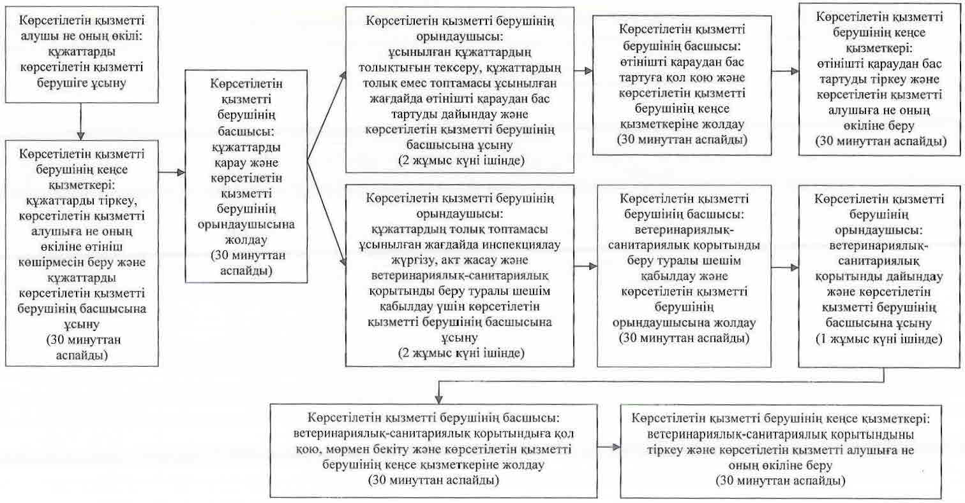

|  |  |
| --- | --- |
|  | "Мемлекеттік ветеринариялық-санитариялық бақылау және қадағалау |
|  | объектілеріне ветеринариялық-санитариялық қорытынды беру" |
|  | мемлекеттік көрсетілетін қызмет регламентіне |
|  | 3 –қосымша |

**Мемлекеттік қызмет көрсетуге тартылған графикалық нысандағы ақпараттық жүйелердің функционалдық өзара іс-қимыл диаграммасы**

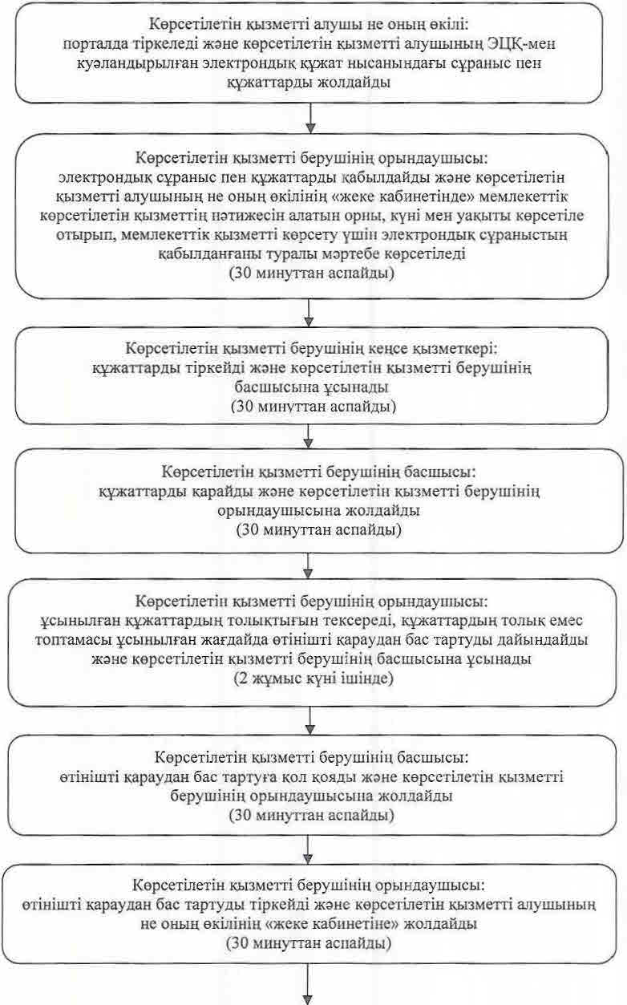

      диаграмманың жалғасы

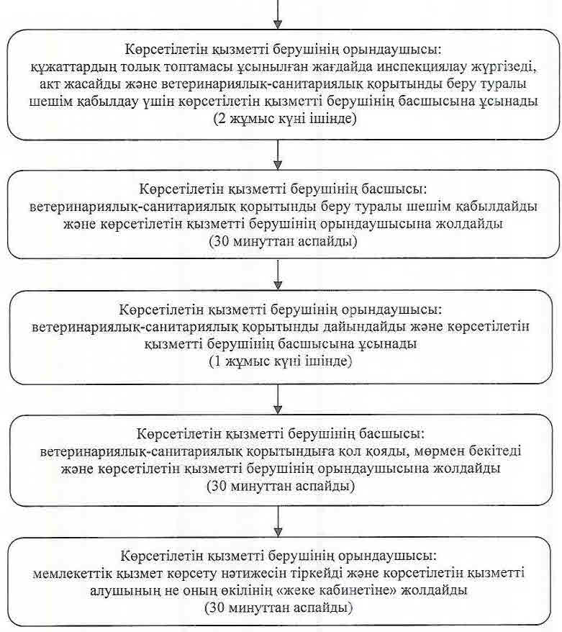

|  |  |
| --- | --- |
|  | "Мемлекеттік ветеринариялық-санитариялық бақылау және |
|  | қадағалау объектілеріне ветеринариялық-санитариялық қорытынды беру" |
|  | мемлекеттік көрсетілетін қызмет регламентіне |
|  | 4 –қосымша |

**Мемлекеттік қызмет көрсету бизнес-процестерінің анықтамалығы**

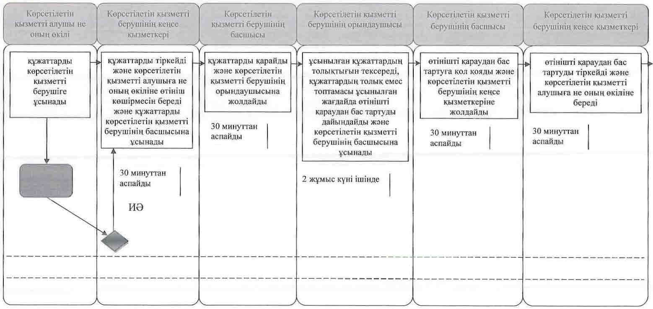

      кестенің жалғасы

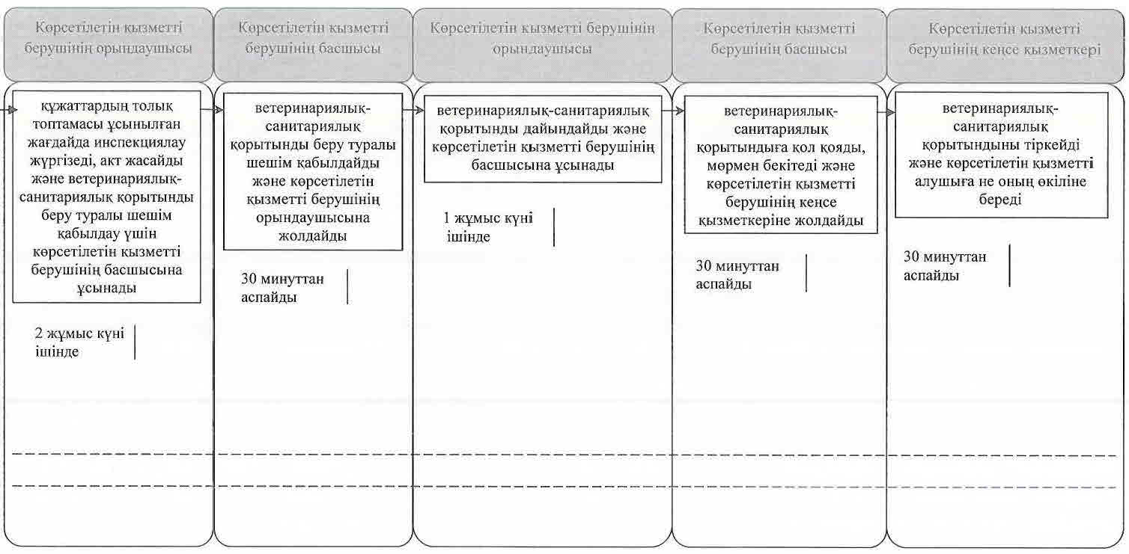

**Шартты белгілемелер:**

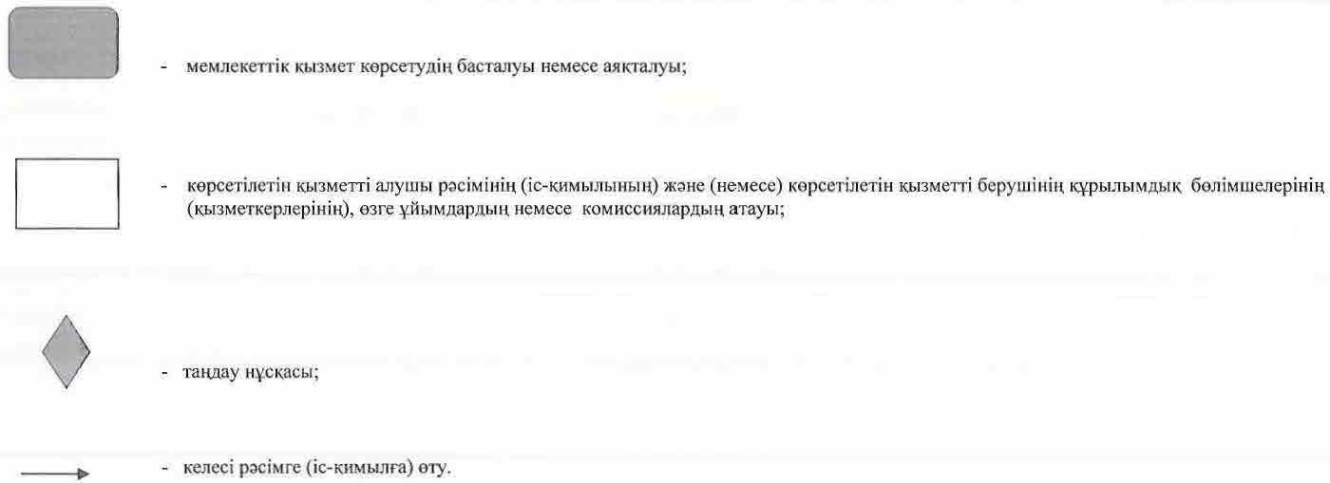

|  |  |
| --- | --- |
|  | Қызылорда облысы әкімдігінің 2015 жылғы "2" қазандағы № 181 қаулысымен бекітілген |

**"Жануарларды өсіруді, жануарларды союға дайындауды (союды), сақтауды, өңдеуді және сатуды жүзеге асыратын өндіріс объектілеріне, сондай-ақ ветеринариялық препараттарды, жем және жемазық қоспаларын өндіру, сақтау және сату бойынша өндіріс объектілеріне тіркеу нөмірлерін беру" мемлекеттік көрсетілетін қызмет регламенті**

**1. Жалпы ережелер**

      1. Көрсетілетін қызметті берушінің атауы: "Қызылорда облысының ветеринария басқармасы" мемлекеттік мекемесі (бұдан әрі - көрсетілетін қызметті беруші).

      Өтініштерді қабылдау және мемлекеттік көрсетілетін қызмет нәтижелерін беру:

      1) аудандардың, облыстық маңызы бар қаланың ветеринария бөлімдері (бұдан әрі-бөлім);

      2) "электрондық үкіметтің" www.egov.kz, www.elicense.kz веб-порталы (бұдан әрі – портал) арқылы жүзеге асырылады.

      Ескерту. 1-тармаққа өзгерістер енгізілді - Қызылорда облысы әкімдігінің 04.04.2016 № 426 қаулысымен (алғашқы ресми жарияланған күнінен кейін күнтізбелік он күн өткен соң қолданысқа енгізіледі).

      2. Мемлекеттік көрсетілетін қызмет нысаны - электрондық (ішінара автоматтандырылған) немесе қағаз түрінде.

      3. Мемлекеттік көрсетілетін қызмет нәтижесі - жануарларды өсіруді, жануарларды, жануарлардан алынатын өнім мен шикізатты дайындауды (союды), сақтауды, өңдеуді және өткізуді жүзеге асыратын өндіріс объектілеріне, сондай-ақ ветеринариялық препараттарды, жемшөптер мен жемшөптік қоспаларды өндіру, сақтау және өткізу жөніндегі ұйымдарға есептік нөмірдің берілгені туралы растама (бұдан әрі – растама) беру немесе берілген есептік нөмірді қайта ресімдеу не "Ветеринария саласындағы мемлекеттік көрсетілетін қызметтер стандарттарын бекіту туралы" Қазақстан Республикасы Ауыл шаруашылығы министрінің 2015 жылғы 6 мамырдағы № 7-1/418 бұйрығымен (нормативтік құқықтық актілерді мемлекеттік тіркеу Тізілімінде 11959 нөмірімен тіркелген) бекітілген "Жануарларды өсіруді, жануарларды союға дайындауды (союды), сақтауды, өңдеуді және сатуды жүзеге асыратын өндіріс объектілеріне, сондай-ақ ветеринариялық препараттарды, жем және жемазық қоспаларын өндіру, сақтау және сату бойынша өндіріс объектілеріне тіркеу нөмірлерін беру" мемлекеттік көрсетілетін қызмет стандартының (бұдан әрі - стандарт) 10-тармағында көзделген жағдайларда және негіздер бойынша мемлекеттік қызметті көрсетуден бас тарту туралы дәлелді жауап.

      Растама электрондық нысанда ресімделеді, басып шығарылады, қол қойылады және мөрмен расталады.

      Көрсетілетін қызметті алушы портал арқылы жүгінген кезде мемлекеттік қызмет көрсету нәтижесі көрсетілетін қызметті алушының "жеке кабинетіне" көрсетілетін қызметті берушінің уәкілетті адамының электрондық цифрлық қолтаңбасымен (бұдан әрі – ЭЦҚ) куәландырылған электрондық құжат нысанында жолданады.

      4. Мемлекеттік көрсетілетін қызмет нәтижесін ұсыну нысаны - электрондық түрде.

**2. Мемлекеттік қызмет көрсету процесінде көрсетілетін қызметті берушінің құрылымдық бөлімшелерінің (қызметкерлерінің) іс-қимыл тәртібінің сипаттамасы**

      5. Мемлекеттік қызмет көрсету бойынша рәсімді (іс-қимылды) бастауға негіздеме: көрсетілетін қызметті алушының не оның өкілінің көрсетілетін қызметті берушіге стандарттың 1 немесе 2-қосымшасына сәйкес нысан бойынша өтініш ұсынуы немесе портал арқылы электрондық құжат нысанындағы өтініш жолдауы.

      6. Мемлекеттік қызмет көрсету процесінің құрамына кіретін әрбір рәсімнің (іс-қимылдың) мазмұны, орындаудың ұзақтығы:

      1) көрсетілетін қызметті алушы не оның өкілі бөлімге стандарттың 9-тармағына сәйкес құжаттарды ұсынады;

      2) бөлімнің кеңсе қызметкері құжаттарды тіркейді, көрсетілетін қызметті алушыға не оның өкіліне құжаттардың қабылданған күні мен уақыты, құжаттарды қабылдаған жауапты тұлғаның тегі, аты және әкесінің аты көрсетіле отырып, бөлімнің кеңсесінде тіркеу туралы белгі қойылған өтініш көшірмесін (бұдан әрі – өтініш көшірмесі) береді және құжаттарды бөлім басшысына ұсынады (отыз минуттан аспайды);

      3) бөлім басшысы құжаттарды қарайды және бөлімнің орындаушысына жолдайды (отыз минуттан аспайды);

      4) бөлімнің орындаушысы ұсынылған құжаттардың толықтығын тексереді, құжаттардың толық емес топтамасы ұсынылған жағдайда көрсетілетін қызметті алушыға не оның өкіліне өтінішті әрі қарай қараудан жазбаша дәлелді бас тартуды (бұдан әрі – өтінішті қараудан бас тарту) береді немесе құжаттардың толық топтамасы ұсынылған жағдайда объектіге инспекциялау жүргізеді (екі жұмыс күні ішінде), инспекциялаудың нәтижесі бойынша ветеринариялық-санитариялық қорытынды дайындайды және көрсетілетін қызметті берушіге есептік нөмір беруге сұраныс (бұдан әрі - сұраныс) жолдайды (бір жұмыс күні ішінде);

      5) көрсетілетін қызметті берушінің кеңсе қызметкері құжаттарды тіркейді және көрсетілетін қызметті берушінің басшысына ұсынады (отыз минуттан аспайды);

      6) көрсетілетін қызметті берушінің басшысы құжаттарды қарайды және көрсетілетін қызметті берушінің орындаушысына жолдайды (отыз минуттан аспайды);

      7) көрсетілетін қызметті берушінің орындаушысы құжаттарды қарайды, өндіріс объектісіне есептік нөмір береді, растаманы ресімдейді немесе ұсынылған құжаттар стандарттың 10-тармағында көзделген жағдайлар мен негіздерге сәйкес келген жағдайда мемлекеттік қызметті көрсетуден бас тарту туралы дәлелді жауап (бұдан әрі – дәлелді бас тарту) дайындайды және растаманы немесе дәлелді бас тартуды көрсетілетін қызметті берушінің басшысына ұсынады (үш жұмыс күні ішінде);

      8) көрсетілетін қызметті берушінің басшысы растамаға немесе дәлелді бас тартуға қол қояды, растаманы мөрмен растайды және көрсетілетін қызметті берушінің кеңсе қызметкеріне жолдайды (отыз минуттан аспайды);

      9) көрсетілетін қызметті берушінің кеңсе қызметкері растаманы немесе дәлелді бас тартуды тіркейді және бөлімге жолдайды (бір жұмыс күні ішінде);

      10) бөлімнің кеңсе қызметкері растаманы немесе дәлелді бас тартуды тіркейді және көрсетілетін қызметті алушыға не оның өкіліне береді (отыз минуттан аспайды).

      Келесі рәсімді (іс-қимылды) орындауды бастау үшін негіз болатын мемлекеттік қызметті көрсету бойынша рәсім (іс-қимыл) нәтижесінің (рәсімнің (іс-қимылдың) нәтижесі және оның басқа құрылымдық бөлімшеге берілу тәртібі көрсетіле отырып) сипаттамасы осы регламенттің 1-қосымшасында келтірілген.

**3. Мемлекеттік қызмет көрсету процесінде көрсетілетін қызметті берушінің құрылымдық бөлімшелері (қызметкерлері) мен өзге көрсетілетін қызметті берушілердің өзара іс-қимыл тәртібінің сипаттамасы**

      7. Мемлекеттік қызмет көрсету процесіне қатысатын көрсетілетін қызметті берушінің құрылымдық бөлімшелері (қызметкерлері) мен өзге көрсетілетін қызметті берушілердің тізбесі:

      1) бөлімнің кеңсе қызметкері;

      2) бөлімнің басшысы;

      3) бөлімнің орындаушысы;

      4) көрсетілетін қызметті берушінің кеңсе қызметкері;

      5) көрсетілетін қызметті берушінің басшысы;

      6) көрсетілетін қызметті берушінің орындаушысы.

      8. Құрылымдық бөлімшелер (қызметкерлер) арасындағы әрбір рәсімнің (іс-қимылдың) реттілігі мен ұзақтығы көрсетілген рәсімдер (іс-қимылдар) сипаттамасы осы регламенттің 2-қосымшасында келтірілген.

      9. Мемлекеттік қызмет көрсету процесінде көрсетілетін қызметті берушінің құрылымдық бөлімшелерінің (қызметкерлерінің) рәсімдері (іс-қимылдары), өзара іс-қимылдары реттілігінің толық сипаттамасы, сондай-ақ өзге де көрсетілетін қызметті берушілермен өзара іс-қимыл тәртібінің және мемлекеттік қызмет көрсету процесінде ақпараттық жүйелерді қолдану тәртібінің сипаттамасы осы регламенттің 4-қосымшасына сәйкес мемлекеттік қызмет көрсетудің бизнес-процестерінің анықтамалығында көрсетілген.

      Мемлекеттік қызмет көрсетудің бизнес-процестерінің анықтамалығы "Қызылорда облысының ветеринария басқармасы" мемлекеттік мекемесінің, Қызылорда облысы әкімдігінің, Қызылорда қаласы және аудан әкімдіктерінің ресми интернет-ресурстарында орналастырылады.

      Ескерту. 9-тармаққа өзгеріс енгізілді - Қызылорда облысы әкімдігінің 04.04.2016 № 426 қаулысымен (алғашқы ресми жарияланған күнінен кейін күнтізбелік он күн өткен соң қолданысқа енгізіледі).

**4. Мемлекеттік қызмет көрсету процесінде ақпараттық жүйелерді пайдалану тәртібінің сипаттамасы**

      10. Мемлекеттік қызметті портал арқылы көрсету кезіндегі көрсетілетін қызметті беруші мен көрсетілетін қызметті алушы рәсімдерінің (іс-қимылдарының) кезектілігі мен жүгіну тәртібінің сипаттамасы:

      1) көрсетілетін қызметті алушы не оның өкілі порталда тіркеледі және көрсетілетін қызметті алушының ЭЦҚ-мен куәландырылған электрондық құжат нысанындағы сұраныс (бұдан әрі – электрондық сұраныс) пен стандарттың 9-тармағына сәйкес құжаттарды ұсынады;

      2) көрсетілетін қызметті берушінің орындаушысы электрондық сұраныс пен құжаттарды қабылдайды және көрсетілетін қызметті алушының не оның өкілінің "жеке кабинетінде" мемлекеттік қызметті көрсету үшін электрондық сұраныстың қабылданғаны туралы мәртебе көрсетіледі (отыз минуттан аспайды);

      3) электрондық сұраныс пен құжаттар қабылданғаннан кейін мемлекеттік қызмет көрсету процесінде көрсетілетін қызметті берушінің құрылымдық бөлімшелерінің (қызметкерлерінің) іс-қимылдары осы регламенттің 6-тармағының 2-9) тармақшаларына сәйкес жүзеге асырылады;

      4) көрсетілетін қызметті берушінің орындаушысы мемлекеттік қызмет көрсету нәтижесін тіркейді және көрсетілетін қызметті алушының не оның өкілінің "жеке кабинетіне" жолдайды (бір жұмыс күні ішінде).

      Мемлекеттік қызмет көрсетуге тартылған графикалық нысандағы ақпараттық жүйелердің функционалдық өзара іс-қимыл диаграммасы осы регламенттің 3-қосымшасында келтірілген.

|  |  |
| --- | --- |
|  | "Жануарларды өсіруді, жануарларды союға дайындауды (союды), |
|  | сақтауды, өңдеуді және сатуды жүзеге асыратын өндіріс объектілеріне, |
|  | сондай-ақ ветеринариялық препараттарды, жем және жемазық қоспаларын |
|  | өндіру, сақтау және сату бойынша өндіріс объектілеріне тіркеу |
|  | нөмірлерін беру" мемлекеттік көрсетілетін қызмет регламентіне |
|  | 1-қосымша |

**Келесі рәсімді (іс-қимылды) орындауды бастау үшін негіз болатын мемлекеттік қызметті көрсету бойынша рәсім (іс-қимыл) нәтижесінің (рәсімнің (іс-қимылдың) нәтижесі және оның басқа құрылымдық бөлімшеге берілу тәртібі көрсетіле отырып) сипаттамасы**

|  |  |  |  |  |
| --- | --- | --- | --- | --- |
| 1 | Рәсімнің (іс-қимылдың) нөмірі | 1 | 2 | 3 |
| 2 | Құрылымдық бөлімшелердің атауы | Бөлімнің кеңсе қызметкері | Бөлім басшысы | Бөлімнің орындаушысы |
| 3 | Рәсімнің   (іс-қимылдың) атауы және олардың сипаттамасы | құжаттарды тіркейді және көрсетілетін қызметті алушыға не оның өкіліне өтініш көшірмесін береді | құжаттарды қарайды | ұсынылған құжаттардың толықтығын тексереді, құжаттардың толық емес топтамасы ұсынылған жағдайда көрсетілетін қызметті алушыға не оның өкіліне өтінішті қараудан бас тартуды береді, құжаттардың толық топтамасы ұсынылған жағдайда объектіге инспекциялау жүргізеді, инспекциялаудың нәтижесі бойынша ветеринариялық-санитариялық қорытынды дайындайды |
| 4 | Келесі рәсімді (іс-қимылды) орындауды бастау үшін негіз болатын мемлекеттік қызметті көрсету бойынша рәсім (іс-қимыл) нәтижесі | құжаттарды бөлім  басшысына ұсынады | бөлімнің орындаушысына жолдайды | көрсетілетін қызметті берушіге сұраныс жолдайды |
| 5 | Орындалу мерзімі | 30 минуттан аспайды | 30 минуттан аспайды | 3 жұмыс күні ішінде |

      кестенің жалғасы

|  |  |  |  |  |  |  |  |
| --- | --- | --- | --- | --- | --- | --- | --- |
| 1 | Рәсімнің (іс-қимылдың) нөмірі | 4 | 5 | 6 | 7 | 8 | 9 |
| 2 | Құрылымдық бөлімшелердің атауы | Көрсетілетін қызметті берушінің кеңсе қызметкері | Көрсетілетін қызметті берушінің басшысы | Көрсетілетін қызметті берушінің орындаушысы | Көрсетілетін қызметті берушінің басшысы | Көрсетілетін қызметті берушінің кеңсе қызметкері | Бөлімнің кеңсе қызметкері |
| 3 | Рәсімнің   (іс-қимылдың) атауы және олардың сипаттамасы | құжаттарды тіркейді | құжаттарды қарайды | құжаттарды қарайды және растаманы немесе дәлелді бас тартуды дайындайды | растамаға немесе дәлелді бас тартуға қол қояды, растаманы мөрмен растайды | растаманы немесе дәлелді бас тартуды тіркейді | растаманы немесе дәлелді бас тартуды тіркейді |
| 4 | Келесі рәсімді (іс-қимылды) орындауды бастау үшін негіз болатын мемлекеттік қызметті көрсету бойынша рәсім (іс-қимыл) нәтижесі | көрсетілетін қызметті берушінің басшысына ұсынады | көрсетілетін қызметті берушінің орындаушысына жолдайды | көрсетілетін қызметті берушінің басшысына ұсынады | көрсетілетін қызметті берушінің кеңсе қызметкеріне жолдайды | бөлімге жолдайды | көрсетілетін қызметті алушыға не оның өкіліне береді |
| 5 | Орындалу мерзімі | 30 минуттан аспайды | 30 минуттан аспайды | 3 жұмыс күні ішінде | 30 минуттан аспайды | 1 жұмыс күні ішінде | 30 минуттан аспайды |

|  |  |
| --- | --- |
|  | "Жануарларды өсіруді, жануарларды союға дайындауды (союды), |
|  | сақтауды, өңдеуді және сатуды жүзеге асыратын өндіріс объектілеріне, |
|  | сондай-ақ ветеринариялық препараттарды, жем және жемазық қоспаларын |
|  | өндіру, сақтау және сату бойынша өндіріс объектілеріне тіркеу |
|  | нөмірлерін беру" мемлекеттік көрсетілетін қызмет регламентіне |
|  | 2-қосымша |

**Құрылымдық бөлімшелер (қызметкерлер) арасындағы әрбір рәсімнің (іс-қимылдың) реттілігі мен ұзақтығы көрсетілген рәсімдер (іс-қимылдар) сипаттамасы**

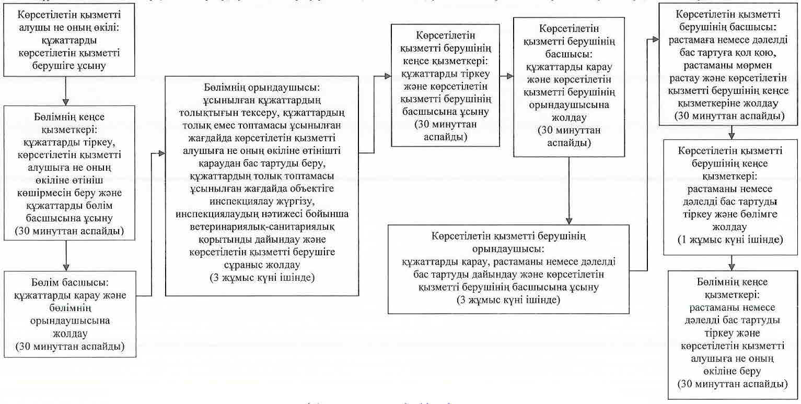

|  |  |
| --- | --- |
|  | "Жануарларды өсіруді, жануарларды союға |
|  | дайындауды (союды), сақтауды, өңдеуді және сатуды |
|  | жүзеге асыратын өндіріс объектілеріне, сондай-ақ |
|  | ветеринариялық препараттарды, жем және жемазық |
|  | қоспаларын өндіру, сақтау және сату бойынша |
|  | өндіріс объектілеріне тіркеу нөмірлерін беру" |
|  | мемлекеттік көрсетілетін қызмет регламентіне |
|  | 3-қосымша |

**Мемлекеттік қызмет көрсетуге тартылған графикалық нысандағы ақпараттық жүйелердің функционалдық өзара іс-қимыл диаграммасы**

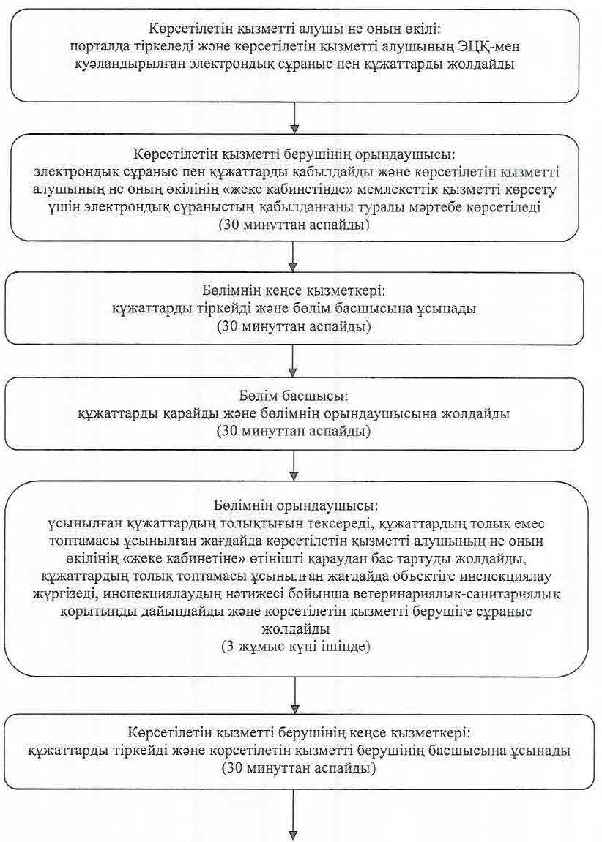

      диаграмманың жалғасы

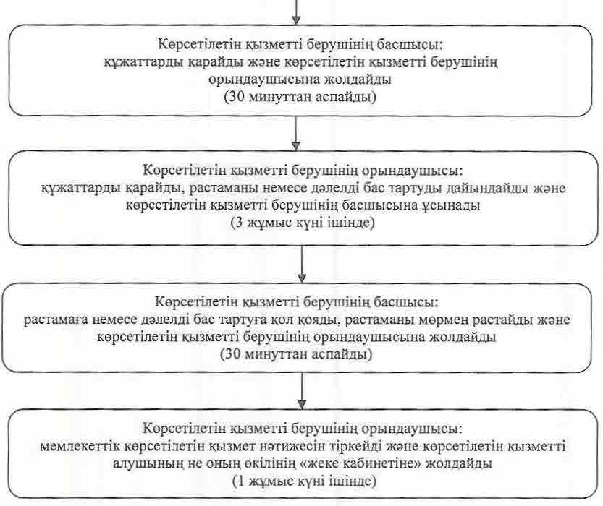

|  |  |
| --- | --- |
|  | "Жануарларды өсіруді, жануарларды союға |
|  | дайындауды (союды), сақтауды, өңдеуді және сатуды жүзеге асыратын өндіріс объектілеріне, |
|  | сондай-ақ ветеринариялық препараттарды, жем және жемазық қоспаларын |
|  | өндіру, сақтау және сату бойынша өндіріс объектілеріне тіркеу |
|  | нөмірлерін беру" мемлекеттік көрсетілетін қызмет регламентіне |
|  | 4-қосымша |

**Мемлекеттік қызмет көрсету бизнес-процестерінің анықтамалығы**

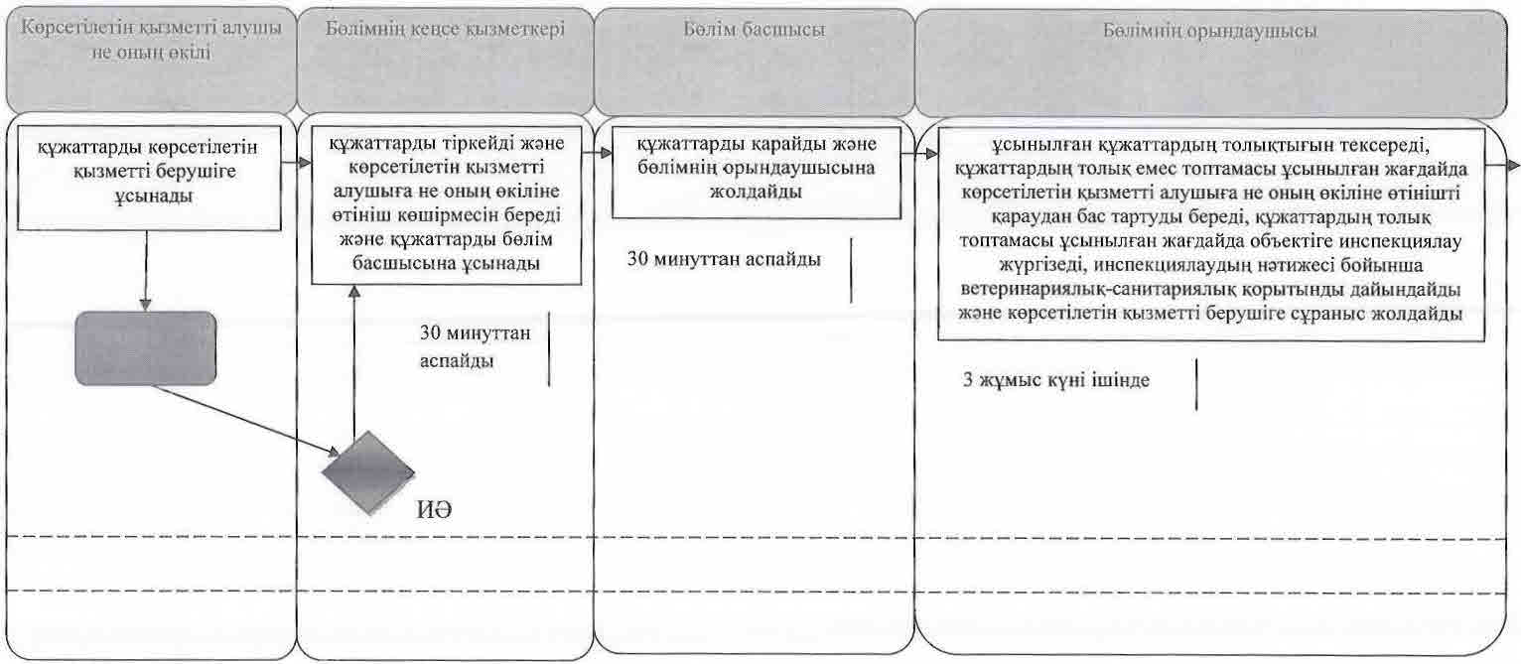

      кестенің жалғасы

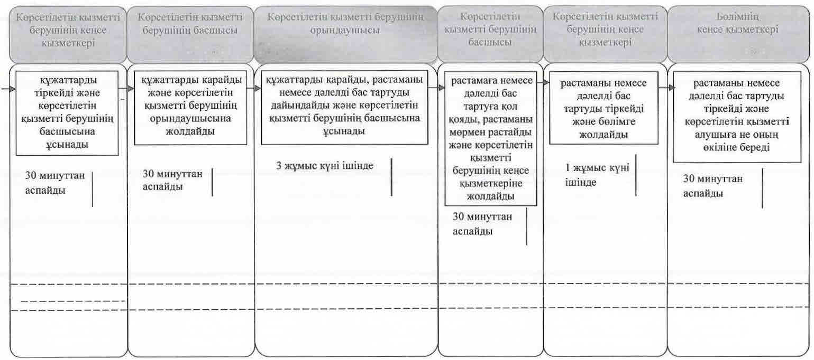

**Шартты белгілемелер:**

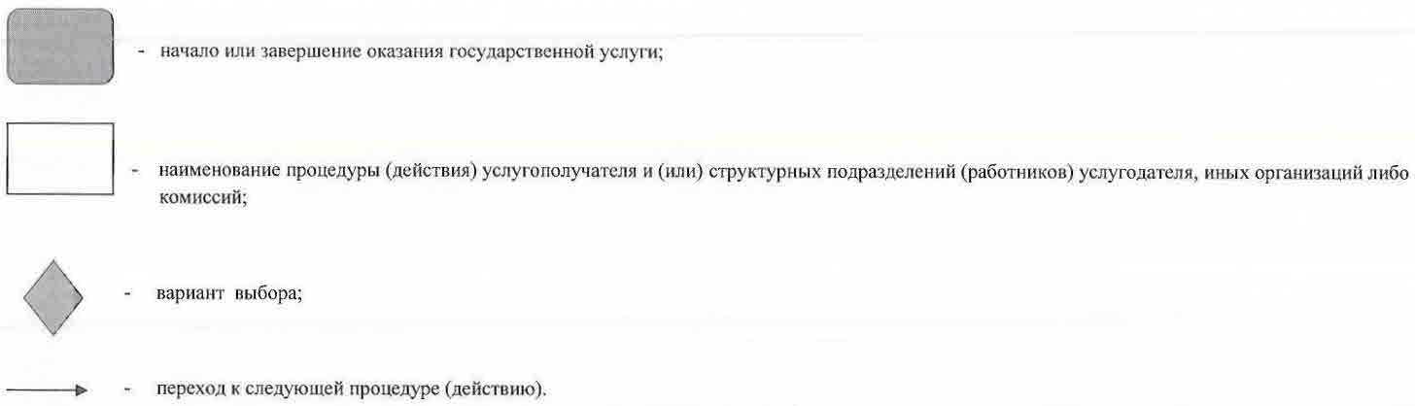

© 2012. Қазақстан Республикасы Әділет министрлігінің «Қазақстан Республикасының Заңнама және құқықтық ақпарат институты» ШЖҚ РМК